Публічне акціонерне товариство

акціонернИЙ БАНК «Укргазбанк»

«ЗАТВЕРДЖЕНО»
Голові комітету конкурсних торгів

________________ О.В. Дубровін

протокол №103/16 – дкт від
« 23 » березня 2016р.

ДОКУМЕНТАЦІЯ КОНКУРСНИХ ТОРГІВ
на закупівлю:
меблів конторських/офісних та меблів для підприємств торгівлі/меблів для сидіння та їхні частини
(меблі офісні та крісла, стільці, дивани)
лот №1, лот №2, лот №3, лот №4

м. Київ-2016

ЗМІСТ
Розділ 1. Загальні положення
1. Терміни, які вживаються в документації конкурсних торгів
2. Інформація про Замовника торгів
3. Інформація про предмет закупівлі
4. Процедура закупівлі
5. Недискримінація Учасників
6. Інформація про валюту, у якій повинна бути розрахована і зазначена ціна пропозиції торгів
7. Інформація про мову (мови), якою (якими) повинні бути складені пропозиції конкурсних торгів
Розділ 2. Порядок внесення змін та надання роз’яснень до документації конкурсних торгів
1. Процедура надання роз'яснень щодо документації конкурсних торгів та внесення змін до документації конкурсних торгів
2. Порядок проведення зборів з метою роз'яснення запитів щодо документації
Розділ 3. Підготовка пропозицій конкурсних торгів
1. Оформлення пропозиції конкурсних торгів
2. Зміст пропозиції конкурсних торгів Учасника
3. Опис окремої частини (частин) предмета закупівлі (лота), щодо якої можуть бути подані пропозиції конкурсних торгів
4. Строк, протягом якого пропозиції конкурсних торгів є дійсними
5. Забезпечення пропозиції конкурсних торгів
6. Умови повернення чи неповернення забезпечення пропозиції конкурсних торгів
7. Методика розрахунку ціни пропозиції
8. Кваліфікаційні критерії до Учасників
9. Інформація про необхідні технічні, якісні та кількісні характеристики предмета закупівлі
10. Внесення змін або відкликання пропозиції конкурсних торгів Учасником
11. Подання інформації під час проведення процедури закупівлі
Розділ 4. Подання та розкриття пропозицій конкурсних торгів
1. Спосіб подання пропозицій конкурсних торгів
2. Місце розкриття пропозицій конкурсних торгів
Розділ 5. Оцінка пропозицій конкурсних торгів та визначення переможця
1. Розгляд та оцінка пропозицій конкурсних торгів
2. Виправлення арифметичних помилок
3. Акцепт пропозиції конкурсних торгів
4. Відхилення пропозицій конкурсних торгів
5. Відміна Замовником торгів чи визнання їх такими, що не відбулися
6. Порядок оскарження процедури закупівлі
Розділ 6. Договір про закупівлю
1. Вимоги до договору про закупівлю
2. Терміни укладання договору про закупівлю
3. Проект договору, який буде укладений за результатами цієї процедури закупівлі
4. Дії замовники при відмові переможця торгів підписати договір про закупівлю
5. Забезпечення виконання договору про закупівлю
Додаток №1 «Пропозиція конкурсних торгів щодо ціни»
Додаток №2 «Перелік кваліфікаційних критеріїв»
Додаток №3 «Технічні вимоги»
Додаток №4 «Проект договору про закупівлю»

Розділ 1. Загальні положення

1. Терміни, які вживаються в документації конкурсних торгів | Документація конкурсних торгів (далі – Документація) розроблена на виконання вимог Порядку організації та здійснення закупівель товарів, робіт і послуг АБ «УКРГАЗБАНК» затвердженого протоколом Правління №74 від 10.12.2015.  Терміни, які використовуються в цій документації, вживаються в значеннях:  акцепт пропозиції учасника - прийняття замовником пропозиції, яку визнано найбільш економічно вигідною за результатами оцінки та надання згоди на взяття зобов'язань на оплату предмета закупівлі або його частини (лота). Пропозиція учасника вважається акцептованою, якщо замовником подано учаснику в установлений цією Документацією строк письмове підтвердження про акцепт такої пропозиції;  забезпечення виконання договору про закупівлю - надання учасником замовнику гарантій виконання своїх зобов'язань за договором про закупівлю;  забезпечення пропозиції конкурсних торгів - надання учасником замовнику гарантій виконання своїх зобов'язань у зв'язку з поданням пропозиції конкурсних торгів;  замовник – АБ «УКРГАЗБАНК», який здійснює закупівлю на умовах, визначених цією Документацією;  змова - домовленість між двома чи кількома учасниками процедури закупівлі, спрямована на встановлення ціни пропозиції учасника на штучних або неконкурентних рівнях з відома або без відома замовника;  найбільш економічно вигідна пропозиція - пропозиція, що відповідає всім критеріям та умовам, визначеним у документації торгів, та визнана найкращою за результатами оцінки пропозицій учасників відповідно до цієї Документації;  оприлюднення інформації про процедуру закупівлі – розміщення на веб-сайті документів замовника щодо закупівель товарів, робіт і послуг, які підлягають оприлюдненню відповідно до цієї Документації;  орган оскарження – комісія з розгляду скарг. Здійснює розгляд скарг, поданих учасниками на рішення, дії або бездіяльність замовника при проведенні ними процедур закупівель та приймає рішення за результатами розгляду таких скарг;  переможець процедури закупівлі - учасник, пропозицію якого визнано найбільш економічно вигідною та акцептовано;  пов'язана особа - особа, яка відповідає будь-якій з наведених нижче ознак:  юридична особа, яка здійснює контроль над учасником, або контролюється таким учасником, або перебуває під спільним контролем з таким учасником;  фізична особа або члени її сім'ї, які здійснюють контроль над учасником;  службова (посадова) особа учасника, уповноважена здійснювати від імені учасника юридичні дії, спрямовані на встановлення, зміну або зупинення цивільно-правових відносин, та члени сім'ї такої службової (посадової) особи;  фізичні особи - члени Комітету та/або члени їх сімей, які здійснюють контроль над учасниками, або уповноважені здійснювати від імені учасника юридичні дії, спрямовані на встановлення, зміну або зупинення цивільно-правових відносин.  Під здійсненням контролю потрібно розуміти можливість здійснення вирішального впливу або вирішальний вплив на господарську діяльність учасника безпосередньо або через більшу кількість пов'язаних фізичних чи юридичних осіб, що здійснюється, зокрема, шляхом реалізації права володіння або користування всіма активами чи їх значною часткою, права вирішального впливу на формування складу, результати голосування, а також вчинення правочинів, які надають можливість визначати умови господарської діяльності, давати обов'язкові до виконання вказівки або виконувати функції органу управління учасника, або володіння часткою (паєм, пакетом акцій), яка становить не менше ніж 25 відсотків статутного капіталу учасника.  Для фізичної особи загальна сума володіння часткою у статутному капіталі учасника визначається в залежності від обсягу корпоративних прав, що належить такій фізичній особі, членам її сім'ї та юридичним особам, які контролюються такою фізичною особою або членами її сім'ї.  Для цілей цієї Документації членами сім'ї вважаються подружжя, діти, батьки, рідні брати і сестри, дідусь, бабуся, онуки, усиновлювачі, усиновлені, а також інші особи за умови їх постійного проживання разом з пов'язаною особою і ведення з нею спільного господарства;  пропозиція учасника (далі – пропозиція) - пропозиція щодо предмета закупівлі або його частини (лота), яку учасник подає замовнику відповідно до вимог документації торгів;  строк дії пропозиції учасника - встановлений замовником строк у документації торгів, протягом якого учасник не має права змінювати свою пропозицію;  учасник процедури закупівлі (далі - учасник) - фізична особа, у тому числі фізична особа - підприємець, юридична особа (резидент або нерезидент), яка письмово підтвердила намір взяти участь у процедурі закупівлі та/або подала пропозицію, або взяла участь у процедурі закупівлі у одного учасника;  частина предмета закупівлі (лот) - визначена замовником частина товарів, робіт чи послуг, на яку в межах єдиної процедури закупівлі учасникам дозволяється подавати пропозиції. Для проведення процедури закупівлі на кожну окрему частину предмета закупівлі (лот) має бути не менше двох пропозицій, крім випадків застосування замовником закупівлі в одного учасника.
2. Інформація про Замовника торгів: | Публічне акціонерне товариство Акціонерний банк «УКРГАЗБАНК» (далі – Банк або Замовник)  Юридична адреса 03087, вул. Єреванська, 1, м. Київ.  Фактична адреса 01030, вул. вул. Богдана Хмельницького, 16-22, м. Київ
- посадова особа Замовника, уповноважена здійснювати зв'язок з Учасниками: | - Начальник відділу з організації конкурсних торгів Роман Наталія Юріївна, вул. Велика Васильківська, 39, м. Київ, 01004, тел. (044) 594-11-70 - з організаційних питань,  - Начальник управління матеріально-технічного забезпечення та обліку департаменту господарського забезпечення – Шевченко Світлана Володимирівна, вул. Велика Васильківська, 39, м. Київ, 01004, тел. (044) 494-46-55 - з технічних питань.
3. Інформація про предмет закупівлі  - найменування предмета закупівлі: | меблі конторські/офісні та меблі для підприємств торгівлі/ меблі для сидіння та їхні частини  (меблі офісні та крісла, стільці, дивани)  Лот №1 – меблі офісні  Лот №2 – крісла, стільці  Лот №3 – меблі офісні  Лот №4 – крісла, стільці, дивани  (далі – предмет закупівлі, Товар)
- місце, кількість, обсяг поставки товарів: | ЛОТ №1 - меблі офісні (кількість-6 од.)  м. Київ, вул.Богдана Хмельницького, 16-22  ЛОТ №2 - крісла, стільці (кількість – 25 од.)  м. Київ, вул. Богдана Хмельницького, 16-22  ЛОТ №3 - меблі офісні (кількість – 147 од.)  м. Київ, бул. І. Лепсе, 16  м. Київ вул. Фролівська/Контрактова площа,1/6  м. Київ вул. Єреванська, 1  Київська обл., м. Ірпінь, вул. Шевченка, 3  Київська обл., смт Чабани, вул. Машинобудівників, 1б  м. Миколаїв, вул. Декабристів, 1/1  м. Біла церква, вул. Театральна, 9  м. Харків, пл. Повстання, 3  ЛОТ №4 - крісла, стільці, дивани (кількість – 174 од.)  м. Київ, бул. І. Лепсе, 16  м. Київ вул. Фролівська/Контрактова площа,1/6  Київська обл., м. Ірпінь, вул. Шевченка, 3  Київська обл., смт Чабани, вул. Машинобудівників, 1б  м. Миколаїв, вул. Декабристів, 1/1  м. Біла церква, вул. Театральна, 9  м. Харків, пл. Повстання, 3.
- строк поставки товарів: | Протягом 36 (тридцяти шести) календарних днів з дати отримання заявки від Замовника
4. Процедура закупівлі | Відкриті торги
5. Недискримінація Учасників | Вітчизняні та іноземні Учасники беруть участь у процедурі закупівлі на рівних умовах.
6. Інформація про валюту, у якій повинна бути розрахована і зазначена ціна пропозиції торгів | Валютою пропозиції конкурсних торгів є гривня.
7. Інформація про мову (мови), якою (якими) повинні бути складені пропозиції торгів | Документи, що подаються учасниками у складі пропозиції конкурсних торгів, повинні бути складені українською мовою.  У разі надання учасниками будь-яких документів іноземною мовою, вони повинні бути перекладені українською мовою та переклад (або справжність підпису перекладача) засвідчені нотаріально або легалізовані у встановленому законодавством України порядку. Тексти повинні бути автентичними.
Розділ 2. Порядок внесення змін та надання роз`яснень до документації конкурсних торгів

1. Процедура надання роз'яснень щодо документації конкурсних торгів та внесення змін до документації конкурсних торгів | Учасник, який отримав від замовника Документацію, має право не пізніше ніж за п’ять робочих днів до закінчення строку подання пропозицій конкурсних торгів звернутися до замовника за роз'ясненнями щодо Документації. Замовник повинен надати роз'яснення на запит протягом трьох робочих днів з дня його отримання всім особам, яким було надано документацію.  Замовник має право з власної ініціативи чи за результатами запитів внести зміни до Документації, продовживши строк подання та розкриття пропозицій конкурсних торгів не менше ніж на п’ять робочих днів, та повідомити письмово протягом трьох робочих днів з дня прийняття рішення про внесення зазначених змін усіх осіб, яким було видано документацію.  У разі несвоєчасного подання замовником роз'яснень щодо змісту Документації або несвоєчасного внесення до неї змін замовник повинен продовжити строк подання та розкриття пропозицій конкурсних торгів не менш як на п’ять робочих днів та повідомити про це всіх осіб, яким було видано Документацію.
2. Порядок проведення зборів з метою роз'яснення запитів щодо документації | У разі проведення зборів з метою роз'яснення будь-яких запитів щодо документації конкурсних торгів замовник повинен забезпечити ведення протоколу таких зборів з викладенням у ньому всіх роз'яснень щодо запитів і надсилає його всім особам, яким було подано документацію, незалежно від їх присутності на зборах.
Розділ 3. Підготовка пропозицій конкурсних торгів

1. Оформлення пропозиції конкурсних торгів  *Ця вимога не стосується Учасників, які здійснюють діяльність без печатки згідно з чинним законодавством. | Пропозиція конкурсних торгів подається по кожному Лоту окремо у письмовій формі за підписом уповноваженої посадової особи Учасника, прошита, пронумерована та скріплена печаткою* у запечатаному конверті.  Учасник процедури закупівлі має право подати лише одну пропозицію конкурсних торгів.  Усі сторінки пропозиції конкурсних торгів Учасника процедури закупівлі повинні бути пронумеровані та мають містити відбитки печатки* Учасника та підпис уповноваженої особи (осіб) Учасника. Відповідальність за помилки друку у документах, наданих у складі пропозиції, несе Учасник.  Неспроможність учасника належним чином підготувати пропозицію конкурсних торгів буде віднесено на його ризик. Відсутність документів, передбачених умовами цієї Документації, розцінюється як невідповідність пропозиції конкурсних торгів умовам Документації. Якщо учасник не подав у складі своєї пропозиції документи, які не передбачені чинним законодавством для нього, а вони вимагаються цією документацією конкурсних торгів, він повинен надати щодо цього письмове пояснення з відповідним обґрунтуванням.  Усі сторінки документів, які входитимуть до складу пропозиції конкурсних торгів мають бути прошиті разом (через два отвори, які зроблені діркопробивачем симетрично по висоті з лівої сторони документів) ниткою (стрічкою). На зворотному боці останньої сторінки пропозиції конкурсних торгів місце прошивки повинно бути заклеєно та засвідчено підписом уповноваженої особи Учасника та печаткою* із зазначенням кількості прошитих та пронумерованих сторінок.  Повноваження щодо підпису документів пропозиції конкурсних торгів учасника процедури закупівлі підтверджується протоколом (випискою, витягом з протоколу) зборів (засідань, тощо) засновників про призначення (продовження повноважень) керівника Учасника, наказом про призначення (продовження повноважень) керівника Учасника та/або довіреністю (дорученням) на уповноважену особу учасника, до якої додаються документи, що підтверджують повноваження особи, яка видала довіреність (доручення) видавати такі довіреності/доручення.  Пропозиція конкурсних торгів по кожному окремо лоту запечатується в одному конверті, який у місцях склеювання повинен містити відбитки печатки* Учасника процедури закупівлі.  На конверті повинно бути зазначено:  - повне найменування і місцезнаходження Замовника;  - назва предмета закупівлі відповідно до оголошення про проведення відкритих торгів;  - повне найменування Учасника процедури закупівлі, його місцезнаходження (юридичне та фактичне), ідентифікаційний код ЄДРПОУ (для учасників фізичних осіб – реєстраційний номер облікової картки платника податків ), номери контактних телефонів;  - маркування: «Не відкривати до _______________ (зазначається дата та час розкриття пропозицій конкурсних торгів)»;  - - напис «ПРОПОЗИЦІЯ КОНКУРСНИХ ТОРГІВ по Лоту № ___ (зазначається відповідний номер та назва лоту по якому подається пропозиція конкурсних торгів)».  Конверт є частиною пропозиції конкурсних торгів.  Якщо конверт, що містить пропозицію конкурсних торгів, не оформлений, не запечатаний або не промаркований у відповідності з вищенаведеними вимогами, така пропозиція конкурсних торгів відхиляється, як така, що не відповідає вимогам Документації, при цьому Замовник не несе відповідальності за передчасне розкриття конверта, його втрату або запізнення.
2. Зміст пропозиції конкурсних торгів Учасника | Пропозиція конкурсних торгів по відповідному лоту, яка подається Учасником процедури закупівлі повинна складатися з:  - реєстру документів, які подаються у складі пропозиції конкурсних торгів з посиланням на номери сторінок;  - документів, що підтверджують повноваження посадової особи учасника процедури закупівлі на підписання документів пропозиції конкурсних торгів відповідно до абз.6 п.1 Розділу 3 цієї документації конкурсних торгів;  - пропозиції конкурсних торгів щодо ціни, яку Учасник подає Замовнику відповідно до вимог цієї документації конкурсних торгів (форма – Додаток №1 до цієї документації конкурсних торгів);  - документів, які підтверджують інформацію про відповідність пропозиції Учасника кваліфікаційним критеріям встановленим Замовником, зазначеним у Документації (Додаток №2 до цієї документації конкурсних торгів);  - документів, які підтверджують відповідність пропозиції конкурсних торгів Учасника технічним, якісним, кількісним та іншими вимогам по предмету закупівлі, встановленим Замовником у технічному завданні (Додаток № 3 до цієї документації конкурсних торгів та п.9 Розділу 3 цієї документації конкурсних торгів);  - заповненого проекту договору про закупівлю, підписаного та завіреного печаткою Учасника (крім осіб, які здійснюють діяльність без  печатки згідно з чинним законодавством) (Додаток № 4 до цієї документації конкурсних торгів).  Відсутність або невірне оформлення документів, передбачених цим пунктом, розцінюється як невідповідність пропозиції конкурсних торгів умовам цієї документації конкурсних торгів.  Всі документи у складі пропозиції конкурсних торгів учасника повинні бути складені у послідовності відповідно до вимог цього пункту.
3. Опис окремої частини (частин) | ЛОТ №1 - меблі офісні (кількість-6 од.)  м. Київ, вул.Богдана Хмельницького, 16-22  ЛОТ №2 - крісла, стільці (кількість – 25 од.)  м. Київ, вул. Богдана Хмельницького, 16-22  ЛОТ №3 - меблі офісні (кількість – 147 од.)  м. Київ, бул. І. Лепсе, 16  м. Київ вул. Фролівська/Контрактова площа,1/6  м. Київ вул. Єреванська, 1  Київська обл., м. Ірпінь, вул. Шевченка, 3  Київська обл., смт Чабани, вул. Машинобудівників, 1б  м. Миколаїв, вул. Декабристів, 1/1  м. Біла церква, вул. Театральна, 9  м. Харків, пл. Повстання, 3  ЛОТ №4 - крісла, стільці, дивани (кількість – 174 од.)  м. Київ, бул. І. Лепсе, 16  м. Київ вул. Фролівська/Контрактова площа,1/6  Київська обл., м. Ірпінь, вул. Шевченка, 3  Київська обл., смт Чабани, вул. Машинобудівників, 1б  м. Миколаїв, вул. Декабристів, 1/1  м. Біла церква, вул. Театральна, 9  м. Харків, пл. Повстання, 3
4. Строк, протягом якого пропозиції конкурсних торгів є дійсними | Пропозиції конкурсних торгів вважаються дійсними протягом 90 днів з дати розкриття пропозицій конкурсних торгів.  До закінчення цього строку Замовник має право вимагати від Учасників продовження строку дії пропозицій конкурсних торгів.  Учасник має право:  - відхилити таку вимогу;  - погодитися з вимогою та продовжити строк дії поданої ним пропозиції конкурсних торгів.
5. Забезпечення пропозиції конкурсних торгів | Не вимагається
6. Умови повернення чи неповернення забезпечення пропозиції конкурсних торгів | Не застосовується
7. Методика розрахунку ціни пропозиції | При розрахунку вартості пропозиції конкурсних торгів Учасником враховується вартість всіх витрат, пов’язаних з виконанням зобов’язань Учасника процедури закупівлі (умов договору про закупівлю).  Загальна вартість конкурсної пропозиції та всі інші ціни повинні бути чітко та остаточно визначені без будь-яких посилань, обмежень або застережень, та за будь-яких обставин не підлягають зміні або коригуванню, у тому числі, шляхом знижок/надбавок, під час дії пропозиції конкурсних торгів.  Учасник відповідає за одержання будь-яких та всіх необхідних дозволів і ліцензій по товарах, роботах та послугах, запропонованих на торги, та самостійно несе всі витрати на отримання таких дозволів та ліцензій.  Загальна вартість пропозиції конкурсних торгів учасника означає суму, за яку учасник згоден виконати умови договору про закупівлю, який буде укладений за результатами цієї процедури закупівлі.  Загальна вартість пропозиції конкурсних торгів повинна враховувати усі податки та збори, що сплачуються або мають бути сплачені стосовно запропонованого предмету закупівлі.  Учасник повинен зазначити у формі пропозиції конкурсних торгів щодо ціни (Додаток №1 цієї документації конкурсних торгів) загальну вартість пропозиції конкурсних торгів з двома десятковими знаками після коми.  Витрати, які не були включені до загальної вартості пропозиції конкурсних торгів, замовником сплачуватись не будуть і повністю покладаються на учасника.
8. Кваліфікаційні критерії до Учасників | Перелік кваліфікаційних критеріїв, яким повинна відповідати пропозиція конкурсних торгів Учасника, викладений у Додатку №2 до цієї документації конкурсних торгів.
9. Інформація про необхідні технічні, якісні та кількісні характеристики предмета закупівлі | Технічні вимоги щодо предмету закупівлі наведені в Додатку №3 до цієї документації конкурсних торгів.  Учасники процедури закупівлі повинні надати в складі пропозицій конкурсних торгів документи, які підтверджують відповідність пропозиції конкурсних торгів Учасника технічним вимогам до предмету закупівлі (Додаток №3 до цієї документації конкурсних торгів).
10. Внесення змін або відкликання пропозиції конкурсних торгів Учасником | Учасник має право внести зміни або відкликати свою пропозицію конкурсних торгів до закінчення строку її подання. Такі зміни чи заява про відкликання пропозиції конкурсних торгів враховуються у разі, якщо вони отримані замовником до закінчення строку подання пропозицій конкурсних торгів.  Повідомлення Учасника про зміни пропозиції конкурсних торгів готується, запечатується, маркується та надається особисто у відповідності з п.1 Розділу 3 цієї документації конкурсних торгів у конверті з додатковим позначенням „Зміни”. Повідомлення про відкликання надається Замовником до моменту розкриття в письмовому вигляді. Повідомлення про відкликання може також надсилатися засобами зв’язку, але з наступним надсиланням копії із підтвердженням, із поштовим штемпелем не пізніше кінцевого строку подання пропозицій.
11. Подання інформації під час проведення процедури закупівлі | У випадках, коли в Документації наявна вимога Замовника щодо надання копії документа – це означає, що має бути надана копія, посвідчена підписом уповноваженої особи Учасника та скріплена печаткою Учасника (крім осіб, що здійснюють діяльність без печатки згідно чинного законодавства). У всіх інших випадках Замовник вимагає надання оригіналу або нотаріально засвідченої копії відповідного документа.  Усі документи Учасника за винятком оригіналів, видані Учаснику іншими організаціями (підприємствами, установами) чи нотаріально засвідчених копій документів та подані ним відповідно до вимог цієї Документації, повинні бути завірені підписом та печаткою Учасника (крім осіб, які здійснюють діяльність без печатки згідно з чинним законодавством).  Підготовка та подання альтернативних пропозицій конкурсних торгів умовами даної Документації не передбачається.  Під час проведення процедури закупівлі Учасник та Замовник передають інформацію у письмовій формі. Якщо інформація передавалась в іншій формі, ніж письмова, зміст такої інформації повинен бути письмово підтверджений ними.  Замовник протягом усього процесу здійснення процедури закупівлі забезпечує конфіденційність інформації, наданої Учасниками.
Розділ 4. Подання та розкриття пропозицій конкурсних торгів

1. Спосіб подання пропозицій конкурсних торгів:  - місце подання пропозицій конкурсних торгів:  - кінцевий строк подання пропозицій конкурсних торгів (дата, час): | Особисто.  Пропозиція конкурсних торгів подається разом з супровідним листом про її подання, в якому зазначається прізвище, ім’я, по батькові, дані паспорту представника Учасника процедури закупівлі, що уповноважений учасником на подання пропозиції конкурсних торгів та на участь у процедурі розкриття пропозицій конкурсних торгів, а також підписання протоколу розкриття пропозицій конкурсних торгів.  вул. Велика Васильківська, 39, м. Київ, 01004, каб. 3/4  до 09 год. 30 хв. « 06 » квітня 2016 р.  Пропозиції конкурсних торгів, отримані Замовником після закінчення строку їх подання, не розкриваються і повертаються Учасникам, що їх подали.
2.Місце розкриття пропозицій конкурсних торгів:  - дата та час розкриття пропозицій конкурсних торгів: | вул. Богдана Хмельницького, 16-22, м. Київ, 01030, каб.302.  Об 11 год. 30 хв. « 06 » квітня 2016 р.  До участі у процедурі розкриття пропозицій конкурсних торгів Замовником допускаються всі Учасники або їх уповноважені представники. Відсутність Учасника або його уповноваженого представника під час процедури розкриття пропозицій конкурсних торгів не є підставою для відмови в розкритті чи розгляді пропозиції конкурсних торгів або для відхилення його пропозиції конкурсних торгів.  Повноваження представника Учасника на участь у процедурі розкриття підтверджується копією виписки з протоколу засновників про обрання керівника Учасника копією наказу про призначення керівника Учасника або довіреністю, що підтверджує повноваження посадової особи Учасника на участь у процедурі розкриття пропозицій конкурсних торгів.  Для підтвердження особи такий представник повинен надати паспорт.  Комітет конкурсних торгів у присутності уповноважених представників Учасників розкриває пропозиції конкурсних торгів наступним чином:  а) в першу чергу розкриваються конверти з надписом "Зміни", а відкликані пропозиції повертаються Учасникам, які їх подали;  б) усі інші конверти з конкурсними пропозиціями розпечатуються у будь-якій послідовності.  Під час розкриття пропозицій конкурсних торгів перевіряється наявність чи відсутність усіх необхідних документів, передбачених документацією конкурсних торгів, а також оголошуються найменування та місцезнаходження кожного Учасника, ціна кожної пропозиції конкурсних торгів або частини предмета закупівлі (лота). Зазначена інформація вноситься до протоколу розкриття пропозицій конкурсних торгів.  Протокол розкриття пропозицій конкурсних торгів складається у день розкриття пропозицій конкурсних торгів.  Протокол розкриття пропозицій конкурсних торгів підписується членами комітету конкурсних торгів та Учасниками, які беруть участь у процедурі розкриття пропозицій конкурсних торгів.  Протокол розкриття пропозицій конкурсних торгів оприлюднюється на веб-сайті Замовника.
Розділ 5. Оцінка пропозицій конкурсних торгів та визначення переможця

1. Розгляд та оцінка пропозицій конкурсних торгів | Замовник має право звернутися до Учасників за роз’ясненнями змісту їх пропозицій конкурсних торгів з метою спрощення розгляду та оцінки їх пропозицій конкурсних торгів.  Замовник має право звернутися за підтвердженням інформації, наданої Учасником, до органів державної влади, підприємств, установ, організацій відповідно до їх компетенції. У разі отримання достовірної інформації про його невідповідність вимогам кваліфікаційних критеріїв, або факту зазначення у пропозиції конкурсних торгів будь-якої недостовірної інформації, що є суттєвою при визначенні результатів процедури закупівлі, Замовник відхиляє пропозицію конкурсних торгів такого Учасника.  Замовник та Учасники не можуть ініціювати будь-які переговори з питань внесення змін до змісту або ціни поданої пропозиції конкурсних торгів.  Оцінка відповідності Учасника встановленим кваліфікаційним критеріям здійснюється на підставі документально підтвердженої інформації, наданої Учасником процедури закупівлі у складі пропозиції конкурсних торгів. Пропозиція конкурсних торгів, що не містить вказаних документів про відповідність Учасника встановленим кваліфікаційним критеріям, є такою, що не відповідає вимогам Документації.  Інформація щодо розгляду та оцінки пропозицій конкурсних торгів не надається Учасникам або іншим особам, які офіційно не брали участь у процедурі закупівлі, за винятком випадків, коли така інформація вимагається уповноваженим органом для розгляду поданої скарги щодо порядку проведення процедури закупівлі або судом.  Будь-які спроби Учасника вплинути на оцінювання Замовником пропозицій конкурсних торгів, або прийняття рішення про вибір переможця призведуть до відхилення його пропозиції конкурсних торгів.  КРИТЕРІЇ ТА МЕТОДИКА ОЦІНКИ  ПРОПОЗИЦІЙ КОНКУРСНИХ ТОРГІВ  З метою визначення найкращої (економічно вигідної) пропозиції конкурсних торгів та переможця торгів замовником буде застосований один критерій оцінки пропозицій конкурсних торгів:  - ціна (далі - загальна вартість пропозиції конкурсних торгів)Учасника.  Максимальна кількість балів, яку може набрати пропозиція конкурсних торгів у результаті оцінки дорівнює 100 балам.  Розрахунок балів за критерієм оцінки буде здійснюватися за наступною методикою:  пропозиції конкурсних торгів, загальна вартість якої найменша, присвоюється максимально можлива кількість балів - 100. Кількість балів для решти пропозицій конкурсних торгів визначається за формулою:  Бобчисл = Ц min /Ц обчисл × 100, де  Бобчисл – обчислювана кількість балів;  Ц min – найменша загальна вартість пропозиції конкурсних торгів;  Цобчисл – загальна вартість пропозиції конкурсних торгів учасника, кількість балів для якої обчислюється;  100 – максимально можлива кількість балів за критерієм „загальна вартість пропозиції конкурсних торгів”.  Пропозиція конкурсних торгів учасника, який набрав найбільшу кількість балів, визначається найкращою, а такий учасник визначається у подальшому переможцем торгів.  У випадку однакової кількості балів у кількох учасників, переможець визначається шляхом голосування членів комітету конкурсних торгів простою більшістю голосів за участю в голосуванні не менше двох третин членів комітету з конкурсних торгів. Якщо результати голосування розділилися порівну, вирішальний голос має голова комітету конкурсних торгів.  Загальний строк розгляду, оцінки та визначення переможця процедури закупівлі не повинен перевищувати 20 робочих днів з дня розкриття пропозицій конкурсних торгів.
2. Виправлення арифметичних помилок | Замовник має право на виправлення арифметичних помилок, допущених в результаті арифметичних дій, виявлених у поданій пропозиції конкурсних торгів під час проведення її оцінки, за умови отримання письмової згоди на це Учасника, який подав пропозицію конкурсних торгів.  Помилки виправляються Замовником у наступному порядку:  а) при розходженні між сумами, літерами та в цифрах, сума літерами є визначальною;  б) при розходженні між ціною одиниці окремого елементу та підсумковою ціною, одержаною шляхом множення ціни за одиницю на кількість, ціна за одиницю є визначальною, а підсумкова ціна виправляється. Якщо, на погляд Замовника, в ціні за одиницю є явне зміщення десяткового розподілювача, у такому випадку призначена підсумкова ціна є визначальною, а ціна за одиницю виправляється;  в) при розходженні між підсумковою ціною пропозиції конкурсних торгів, отриманою шляхом додавання елементів ціни та підсумковою ціною пропозиції конкурсних торгів, отриманою при перевірці пропозиції конкурсних торгів шляхом додавання елементів ціни, визначальною є фактична сума ціни пропозиції конкурсних торгів, отримана шляхом додавання елементів ціни.  У разі виявлення арифметичної помилки в пропозиції конкурсних торгів Замовник надсилає факсимільним та поштовим зв’язком Учаснику запит щодо виправлення арифметичної помилки. У разі не надання протягом трьох робочих днів письмової згоди Учасником на виправлення арифметичної помилки вважається, що Учасник не погоджується з виправленням виявленої Замовником арифметичної помилки.  Якщо Учасник не згоден з виправленням арифметичних помилок, його пропозиція конкурсних торгів відхиляється.
3. Акцепт пропозиції конкурсних торгів | У день визначення переможця Замовник акцептує пропозицію конкурсних торгів, що визнана найбільш економічно вигідною за результатами оцінки.  Замовник зобов'язаний протягом трьох робочих днів з дня прийняття рішення про визначення переможця надіслати переможцю торгів повідомлення про акцепт пропозиції конкурсних торгів, а всім учасникам - письмове повідомлення про результати торгів із зазначенням найменування та місцезнаходження учасника - переможця, пропозицію конкурсних торгів якого визнано найбільш економічно вигідною за результатами оцінки.  Замовник укладає договір про закупівлю з учасником, пропозицію конкурсних торгів якого було акцептовано, не пізніше ніж через 20 робочих днів з дня акцепту пропозиції конкурсних торгів, відповідно до вимог цієї документації конкурсних торгів та акцептованої пропозиції конкурсних торгів. З метою забезпечення права на оскарження рішень замовника, договір про закупівлю не може бути укладено раніше ніж через п’ять робочих днів з дати оприлюднення на веб-сайті повідомлення про акцепт пропозиції конкурсних торгів.  У разі письмової відмови переможця торгів підписати договір про закупівлю відповідно до вимог цієї Документації або не укладення договору про закупівлю з вини учасника у строк, визначений цією документацією конкурсних торгів, замовник визначає найбільш економічно вигідну пропозицію конкурсних торгів з тих, строк дії яких ще не минув.
4. Відхилення пропозицій конкурсних торгів | Замовник відхиляє пропозицію конкурсних торгів, у разі якщо:  1) Учасник не відповідає кваліфікаційним критеріям, встановленим в документації;  2) Учасник не погоджується з виправленням виявленої Замовником арифметичної помилки;  3) Учасник не надав забезпечення пропозиції конкурсних торгів, якщо таке забезпечення вимагалося Замовником;  4) наявні підстави, зазначені у документації абзац 2 пункт 1 Розділу 5;  5) пропозиція конкурсних торгів не відповідає умовам документації конкурсних торгів.  Замовник приймає рішення про відмову Учаснику в участі у процедурі закупівлі та зобов'язаний відхилити пропозицію конкурсних торгів Учасника у разі якщо:  1) він має незаперечні докази того, що учасник дає або погоджується дати прямо чи опосередковано будь-якій посадовій особі замовника, винагороду в будь-якій формі (пропозиція щодо найму на роботу, цінна річ, послуга тощо) з метою вплинути на прийняття рішення щодо визначення переможця процедури закупівлі або застосування замовником певної процедури закупівлі;  2) службову (посадову) особу учасника, яку уповноважено учасником представляти його інтереси під час проведення процедури закупівлі, фізичну особу, яка є учасником, було притягнуто згідно із законом до відповідальності за вчинення у сфері державних закупівель корупційного правопорушення;  3) суб'єкт господарювання (учасник) протягом останніх трьох років притягувався до відповідальності за порушення, передбачене пунктом 4 частини другої статті 6, пунктом 1 статті 50 Закону України "Про захист економічної конкуренції", у вигляді вчинення антиконкурентних узгоджених дій, які стосуються спотворення результатів торгів;  4) фізична особа, яка є учасником, була засуджена за злочин, вчинений з корисливих мотивів, судимість з якої не знято або не погашено у встановленому законом порядку;  5) службова (посадова) особа учасника, яку уповноважено учасником представляти його інтереси під час проведення процедури закупівлі, була засуджена за злочин, вчинений з корисливих мотивів, судимість з якої не знято або не погашено у встановленому законом порядку;  6) пропозиція подана учасником процедури закупівлі, який є пов'язаною особою з іншим учасником (учасниками) процедури закупівлі та/або з членом (членами) Комітету, з членом (членами) робочої групи замовника;  7) учасник визнаний у встановленому законом порядку банкрутом та відносно нього відкрита ліквідаційна процедура.  8) відомості про юридичну особу, яка є учасником внесено до Єдиного державного реєстру осіб, які вчинили корупційні або пов’язані з корупцією правопорушення, або зазначена юридична особа не має антикорупційної програми чи уповноваженого з антикорупційної програми юридичної особи у випадку, коли вони є обов’язковими відповідно до закону.  Замовник може прийняти рішення про відмову учаснику, в участі у процедурі закупівлі та може відхилити пропозицію учасника, у разі якщо:  1) учасник має заборгованість із сплати податків і зборів (обов'язкових платежів);  2) учасник не провадить господарську діяльність відповідно до положень його статуту;  3) учасник зареєстрований в офшорних зонах визначених законодавством України.  Учасник, пропозиція конкурсних торгів якого відхилена, повідомляється про це із зазначенням аргументованих підстав протягом трьох робочих днів з дати прийняття такого рішення та оприлюднюється на веб-сайті Замовника.
5. Відміна Замовником торгів чи визнання їх такими, що не відбулися | Замовник відміняє торги у разі:  - відсутності подальшої потреби у закупівлі товарів, робіт та послуг;  - неможливості усунення порушень, які виникли через виявлені порушення цієї Документації;  - виявлення факту змови Учасників;  - подання для участі у них менше двох пропозицій конкурсних торгів;  - відхилення всіх пропозицій конкурсних торгів відповідно до документації;  - якщо до оцінки допущено пропозиції менше ніж двох Учасників.  Замовник може визнати торги такими, що не відбулися, у разі якщо:  - ціна найбільш вигідної пропозиції конкурсних торгів перевищує суму, передбачену Замовником на фінансування закупівлі;  - здійснення закупівлі стало неможливим внаслідок непереборної сили;  - скорочення видатків на здійснення закупівлі товарів, робіт і послуг.  Повідомлення про відміну торгів або визнання їх такими, що не відбулися, надсилається замовником усім учасникам протягом трьох робочих днів з дня прийняття замовником відповідного рішення та оприлюднюється на веб-сайті Замовника.
6. Порядок оскарження процедур закупівлі | Орган оскарження – комісія з розгляду скарг Замовника, поданих Учасниками процедур закупівель на рішення, дії або бездіяльність Замовника при проведенні ним процедур закупівель, яка приймає рішення за результатами розгляду таких скарг.  Скарга до органу оскарження подається суб'єктом оскарження в письмовій формі, повинна бути підписана особою, яка її подає, та містити таку інформацію:  ім'я (найменування), місце проживання (місцезнаходження) суб'єкта оскарження, а також номер засобу зв'язку, адреса електронної пошти, якщо такі є;  підстави, через які подається скарга, посилання на порушення процедури закупівлі або прийняті рішення, дії або бездіяльність Замовника, фактичні обставини, що це можуть підтверджувати, дата, коли суб'єкту оскарження стало відомо про такі рішення, дії або бездіяльність;  вимоги суб'єкта оскарження та їх обґрунтування.  До скарги додаються документи (у разі наявності), що підтверджують порушення процедури закупівлі або неправомірність рішень, дій або бездіяльності Замовника.  Скарга може бути подана тільки особою, право чи інтерес якої порушено внаслідок рішення, дії чи бездіяльності Замовника.  У разі отримання Замовником звернення з вимогою щодо усунення порушення під час проведення процедури закупівлі, Замовник має право на добровільній основі вжити належних заходів, в тому числі з призупиненням процедури закупівлі, для врегулювання питань, зазначених у зверненні. Замовник повинен повідомити всіх зацікавлених осіб про рішення, прийняті за розглядом звернення.  Скарги подаються до органу оскарження не пізніше двох робочих днів з дня коли суб'єкт оскарження дізнався або повинен був дізнатися про порушення його прав чи законних інтересів прийнятим рішенням, дією чи бездіяльністю Комітету, але до дня укладення договору про закупівлю. Скарги, які стосуються документації торгів, можуть подаватися у будь-який строк після оприлюднення оголошення про їх проведення, але не пізніше закінчення строку, встановленого для подання пропозицій учасників.  Скарги, подані після укладання договорів про закупівлю не розглядаються.  Орган оскарження повертає скаргу без розгляду у випадках, коли:  Замовник визнав та усунув порушення самостійно, зазначені в скарзі, про що було надано документальне підтвердження.  Повідомлення про повернення скарги без розгляду надсилається особі, яка звернулася не пізніше наступного робочого дня після прийняття такого рішення.  Рішення органу оскарження оформлюється у письмовій формі.
Розділ 6. Договір про закупівлю

1. Вимоги до договору про закупівлю | Договір про закупівлю укладається в письмовій формі відповідно до положень Цивільного кодексу України та Господарського кодексу України.  Учасник - переможець процедури закупівлі при укладенні договору повинен надати дозвіл або ліцензії на провадження певного виду господарської діяльності, якщо отримання такого дозволу або ліцензії на провадження такого виду діяльності передбачено законодавством.  Умови договору про закупівлю не повинні відрізнятися від змісту пропозиції конкурсних торгів або цінової пропозиції (у тому числі ціни за одиницю товару) переможця процедури закупівлі. Істотні умови договору про закупівлю не можуть змінюватися після його підписання до виконання зобов'язань сторонами у повному обсязі.
2. Терміни укладання договору | У день визначення переможця замовник акцептує пропозицію конкурсних торгів, що визнана найбільш економічно вигідною за результатами оцінки.  Замовник укладає договір про закупівлю з учасником, пропозицію конкурсних торгів якого було акцептовано, не пізніше ніж через 20 робочих днів з дня акцепту пропозиції відповідно до вимог документації та акцептованої пропозиції, але не раніше ніж через 5 робочих днів з дати оприлюднення на веб-сайті повідомлення про акцепт пропозиції конкурсних торгів.
3. Проект договору, який буде укладений за результатами цієї процедури закупівлі | Зазначається замовником в Додатку №4 до цієї документації конкурсних торгів
4. Дії замовника при відмові переможця торгів підписати договір про закупівлю | У разі письмової відмови переможця торгів підписати договір про закупівлю відповідно до вимог цієї документації конкурсних торгів або не укладення договору про закупівлю з вини учасника у строк, визначений цією документацією конкурсних торгів, замовник повторно визначає найбільш економічно вигідну пропозицію конкурсних торгів з тих, строк дії яких ще не минув.
5. Забезпечення виконання договору про закупівлю | Не вимагається

Додаток №1 до Лоту №1 до
документації конкурсних торгів

(форма, яка подається Учасником на фірмовому бланку)

(у разі наявності)

Комітету конкурсних торгів АБ «УКРГАЗБАНК»

ПРОПОЗИЦІЯ КОНКУРСНИХ ТОРГІВ ЩОДО ЦІНИ

НА УЧАСТЬ У ВІДКРИТИХ ТОРГАХ НА ЗАКУПІВЛЮ

меблів офісних

Уважно вивчивши комплект документації конкурсних торгів, цим подаємо на участь у торгах свою пропозицію:
Повне найменування Учасника ____________________________________________________
Місцезнаходження (юридичне та фактичне) __________________________________________
Телефон/факс ____________________________________________________________________
Керівництво (посада, прізвище, ім’я, по батькові) _____________________________________
Банківські реквізити ______________________________________________________________
Код ЄДРПОУ (для учасників фізичних осіб – реєстраційний номер облікової картки платника податків) ___________________________________________________________________________

Загальна вартість пропозиції з ПДВ*, грн.:

Цифрами ____________________
Літерами ____________________
Уповноважений представник Учасника на підписання документів за результатами процедури закупівлі (посада, прізвище, ім’я, по батькові ) ___________________________________________

Цінова пропозиція

№ з/п | Найменування предмета закупівлі | Кіль-кість | Ціна за одиницю без ПДВ, грн. | Загальна вартість без ПДВ, грн.
1 | Стіл керівника з приставкою | 1
2 | Стіл для переговорів | 1
3 | Тумба навісна (консоль) | 2
4 | Розсувна система | 1
5 | Стіл журнальний | 1
Загальна вартість конкурсної пропозиції без ПДВ, грн.
ПДВ*, грн.
Загальна вартість конкурсної пропозиції з ПДВ*, грн.

До акцепту нашої пропозиції конкурсних торгів Ваша документація конкурсних торгів разом з нашою пропозицією конкурсних торгів (за умови її відповідності всім вимогам) мають силу попереднього договору між нами. Якщо наша пропозиція буде акцептована, ми візьмемо на себе зобов’язання виконати всі умови, передбачені договором про закупівлю.
Ми погоджуємося дотримуватися умов цієї пропозиції протягом 90 днів з моменту закінчення строку подання пропозицій конкурсних торгів, встановленого Вами. Наша пропозиція буде обов’язковою для нас і може бути акцептована Вами у будь-який час до закінчення зазначеного терміну.
Дата заповнення пропозиції: ______________________________.

М.П.** ___________________________________________
(Підпис керівника підприємства, організації, установи, ПІБ)

* у разі, якщо учасник є платником податку на додану вартість
** крім осіб, які здійснюють діяльність без печатки згідно з чинним законодавством
Додаток №1 до Лоту №2 до
документації конкурсних торгів

(форма, яка подається Учасником на фірмовому бланку)

(у разі наявності)

Комітету конкурсних торгів АБ «УКРГАЗБАНК»

ПРОПОЗИЦІЯ КОНКУРСНИХ ТОРГІВ ЩОДО ЦІНИ

НА УЧАСТЬ У ВІДКРИТИХ ТОРГАХ НА ЗАКУПІВЛЮ

крісел, стільців

Уважно вивчивши комплект документації конкурсних торгів, цим подаємо на участь у торгах свою пропозицію:
Повне найменування Учасника ____________________________________________________
Місцезнаходження (юридичне та фактичне) __________________________________________
Телефон/факс ____________________________________________________________________
Керівництво (посада, прізвище, ім’я, по батькові) _____________________________________
Банківські реквізити ______________________________________________________________
Код ЄДРПОУ (для учасників фізичних осіб – реєстраційний номер облікової картки платника податків) ___________________________________________________________________________

Загальна вартість пропозиції з ПДВ*, грн.:

Цифрами ____________________
Літерами ____________________
Уповноважений представник Учасника на підписання документів за результатами процедури закупівлі (посада, прізвище, ім’я, по батькові ) ___________________________________________

Цінова пропозиція
№ з/п | Найменування предмета закупівлі | Кіль-кість | Ціна за одиницю без ПДВ, грн. | Загальна вартість без ПДВ, грн.
1 | Крісло | 2
2 | Стілець конференс MyTurn | 10
3 | Стілець конференс | 10
4 | Крісло керівника ACTION | 1
5 | Крісло керівника ACTIV | 1
6 | Крісло керівника MyTurn | 1
Загальна вартість конкурсної пропозиції без ПДВ, грн.
ПДВ*, грн.
Загальна вартість конкурсної пропозиції з ПДВ*, грн.

До акцепту нашої пропозиції конкурсних торгів Ваша документація конкурсних торгів разом з нашою пропозицією конкурсних торгів (за умови її відповідності всім вимогам) мають силу попереднього договору між нами. Якщо наша пропозиція буде акцептована, ми візьмемо на себе зобов’язання виконати всі умови, передбачені договором про закупівлю.
Ми погоджуємося дотримуватися умов цієї пропозиції протягом 90 днів з моменту закінчення строку подання пропозицій конкурсних торгів, встановленого Вами. Наша пропозиція буде обов’язковою для нас і може бути акцептована Вами у будь-який час до закінчення зазначеного терміну.
Дата заповнення пропозиції: ______________________________.

М.П.** ___________________________________________
(Підпис керівника підприємства, організації, установи, ПІБ)

* у разі, якщо учасник є платником податку на додану вартість
** крім осіб, які здійснюють діяльність без печатки згідно з чинним законодавством
Додаток №1 до Лоту №3 до
документації конкурсних торгів

(форма, яка подається Учасником на фірмовому бланку)

(у разі наявності)

Комітету конкурсних торгів АБ «УКРГАЗБАНК»

ПРОПОЗИЦІЯ КОНКУРСНИХ ТОРГІВ ЩОДО ЦІНИ

НА УЧАСТЬ У ВІДКРИТИХ ТОРГАХ НА ЗАКУПІВЛЮ

меблів офісних

Уважно вивчивши комплект документації конкурсних торгів, цим подаємо на участь у торгах свою пропозицію:
Повне найменування Учасника ____________________________________________________
Місцезнаходження (юридичне та фактичне) __________________________________________
Телефон/факс ____________________________________________________________________
Керівництво (посада, прізвище, ім’я, по батькові) _____________________________________
Банківські реквізити ______________________________________________________________
Код ЄДРПОУ (для учасників фізичних осіб – реєстраційний номер облікової картки платника податків) ___________________________________________________________________________

Загальна вартість пропозиції з ПДВ*, грн.:

Цифрами ____________________
Літерами ____________________
Уповноважений представник Учасника на підписання документів за результатами процедури закупівлі (посада, прізвище, ім’я, по батькові ) ___________________________________________

Цінова пропозиція
№ з/п | Найменування предмета закупівлі | Кіль-кість | Ціна за одиницю без ПДВ, грн. | Загальна вартість без ПДВ, грн.
1 | Стійка клієнтська на 2 робочих місця | 5
2 | Стійка клієнтська на 3 робочих місця | 5
3 | Стійка клієнтська на 4 робочих місця | 1
4 | Стійка клієнтська на 5 робочих місць | 1
5 | Стійка клієнтська на 6 робочих місця | 1
6 | Стіл керівника відділення з приставкою та тумбою | 4
7 | Шафа для документів (велика) | 68
8 | Стіл для переговорів | 2
9 | Стіл одинарний з тумбою мобільною | 13
10 | Стіл охоронця | 5
11 | Шафа для документів | 19
12 | Стіл для менеджера | 8
13 | Стіл для клієнтів | 2
14 | Шафа гардеробна | 5
15 | Стіл кутовий з тумбою в касу №1 | 4
16 | Стіл кутовий з тумбою в касу №2 | 2
17 | Стіл журнальний №1 | 1
18 | Стіл журнальний №2 | 1
Загальна вартість конкурсної пропозиції без ПДВ, грн.
ПДВ*, грн.
Загальна вартість конкурсної пропозиції з ПДВ*, грн.

До акцепту нашої пропозиції конкурсних торгів Ваша документація конкурсних торгів разом з нашою пропозицією конкурсних торгів (за умови її відповідності всім вимогам) мають силу попереднього договору між нами. Якщо наша пропозиція буде акцептована, ми візьмемо на себе зобов’язання виконати всі умови, передбачені договором про закупівлю.
Ми погоджуємося дотримуватися умов цієї пропозиції протягом 90 днів з моменту закінчення строку подання пропозицій конкурсних торгів, встановленого Вами. Наша пропозиція буде обов’язковою для нас і може бути акцептована Вами у будь-який час до закінчення зазначеного терміну.
Дата заповнення пропозиції: ______________________________.

М.П.** ___________________________________________
(Підпис керівника підприємства, організації, установи, ПІБ)

* у разі, якщо учасник є платником податку на додану вартість
** крім осіб, які здійснюють діяльність без печатки згідно з чинним законодавством
Додаток №1 до Лоту №4 до
документації конкурсних торгів

(форма, яка подається Учасником на фірмовому бланку)

(у разі наявності)

Комітету конкурсних торгів АБ «УКРГАЗБАНК»

ПРОПОЗИЦІЯ КОНКУРСНИХ ТОРГІВ ЩОДО ЦІНИ

НА УЧАСТЬ У ВІДКРИТИХ ТОРГАХ НА ЗАКУПІВЛЮ

крісел, стільців, диванів

Уважно вивчивши комплект документації конкурсних торгів, цим подаємо на участь у торгах свою пропозицію:
Повне найменування Учасника ____________________________________________________
Місцезнаходження (юридичне та фактичне) __________________________________________
Телефон/факс ____________________________________________________________________
Керівництво (посада, прізвище, ім’я, по батькові) _____________________________________
Банківські реквізити ______________________________________________________________
Код ЄДРПОУ (для учасників фізичних осіб – реєстраційний номер облікової картки платника податків) ___________________________________________________________________________

Загальна вартість пропозиції з ПДВ*, грн.:

Цифрами ____________________
Літерами ____________________
Уповноважений представник Учасника на підписання документів за результатами процедури закупівлі (посада, прізвище, ім’я, по батькові ) ___________________________________________

Цінова пропозиція
№ з/п | Найменування предмета закупівлі*** | Кіль-кість | Ціна за одиницю без ПДВ, грн. | Загальна вартість без ПДВ, грн.
1 | Стілець ISO Chrome | 36
2 | Крісло Evolution | 6
3 | Крісло Network | 62
4 | Диван | 10
5 | Крісло конференс | 60
Загальна вартість конкурсної пропозиції без ПДВ, грн.
ПДВ*, грн.
Загальна вартість конкурсної пропозиції з ПДВ*, грн.

До акцепту нашої пропозиції конкурсних торгів Ваша документація конкурсних торгів разом з нашою пропозицією конкурсних торгів (за умови її відповідності всім вимогам) мають силу попереднього договору між нами. Якщо наша пропозиція буде акцептована, ми візьмемо на себе зобов’язання виконати всі умови, передбачені договором про закупівлю.
Ми погоджуємося дотримуватися умов цієї пропозиції протягом 90 днів з моменту закінчення строку подання пропозицій конкурсних торгів, встановленого Вами. Наша пропозиція буде обов’язковою для нас і може бути акцептована Вами у будь-який час до закінчення зазначеного терміну.
Дата заповнення пропозиції: ______________________________.

М.П.** ___________________________________________
(Підпис керівника підприємства, організації, установи, ПІБ)

* у разі, якщо учасник є платником податку на додану вартість
** крім осіб, які здійснюють діяльність без печатки згідно з чинним законодавством
*** може бути запропонований аналог

Додаток № 2 до Лотів №1-4 до
документації конкурсних торгів

ПЕРЕЛІК КВАЛІФІКАЦІЙНИХ КРИТЕРІЇВ
№ п/п | Кваліфікаційна вимога | Документ та вимоги до нього
1 | Наявність обладнання та матеріально-технічної бази | Довідка у довільній формі, що містить детальний опис технічних можливостей учасника, матеріально-технічної бази учасника для виконання умов договору про закупівлю (наявність обладнання, транспорту, офісних та складських приміщень).
2 | Наявність працівників відповідної кваліфікації, які мають необхідні знання та досвід | Довідка у довільній формі, що містить інформацію про працівників учасника, які будуть залучені до виконання договору (вказати не менше ніж 5 працівників, їх посади, прізвище, ім’я, по батькові, наявність відповідної кваліфікації та досвіду.
3 | Досвід у виконанні аналогічних договорів | Довідка у довільній формі про наявність досвіду виконання аналогічних договорів (вказати не менше п’яти договорів з різними контрагентами).
4 | Фінансова спроможність | - Копія звіту про фінансові результати учасника з відміткою про подання до органів статистики (останню річну звітність та останню проміжну звітність), копія балансу учасника з відміткою про подання до органів статистики (останню річну звітність та останню проміжну звітність), копія звіту про рух грошових коштів учасника (за останній звітний період).  - Копія довідка (-и) з обслуговуючого банку (банків) про наявність рахунку(-ів) учасника в банківських установах та про відсутність (наявність) у учасника заборгованості за кредитами та відсотками (не більше двотижневої давнини відносно дати розкриття пропозицій конкурсних торгів).
5 | Відсутність підстав для відмови в участі у процедурі закупівлі | - Копія довідки у паперовому вигляді, видана на запит Учасника територіальним органом Державної фіскальної служби України про відсутність заборгованості по сплаті обов’язкових податків, зборів, платежів (дійсна на дату розкриття пропозицій конкурсних торгів).  - Копія свідоцтва платника податку на додану вартість учасника (або копія відповідного витягу з реєстру) або копія свідоцтва платника єдиного податку учасника (або копія відповідного витягу з реєстру).  - Копія Статут учасника (з урахуванням змін та доповнень до статуту).  - Копія витягу з Єдиного державного реєстру юридичних осіб, фізичних осіб – підприємців та громадських формувань (не більше двотижневої давнини відносно дати розкриття пропозицій конкурсних торгів.) Дозволяється подання цього документу, сформованого в електронній формі відповідно до законодавства.  - Копія документу виданого уповноваженим органом України про наявність або відсутність судимості фізичної особи-учасника або службової (посадової) особи учасника, яку уповноважено Учасником представляти його інтереси під час проведення процедури закупівлі та/або укладати договір (не більше двотижневої давнини відносно дати розкриття пропозицій конкурсних торгів).  - Копія інформаційної довідки з Єдиного державного реєстру осіб, які вчинили корупційні правопорушення видана територіальним органом Міністерства юстиції України, яка свідчить про внесення відомостей або відсутність відомостей про фізичну особу-учасника або службову (посадову) особи учасника, яку уповноважено учасником представляти його інтереси під час проведення процедури закупівлі та/або укладати договір про закупівлю за результатами цієї процедури закупівлі (не більше двотижневої давнини відносно дати розкриття пропозицій конкурсних торгів).  - Копія довідки з Єдиного реєстру підприємств, щодо яких порушено провадження у справі про банкрутство, яка містить інформацію, що учасник не визнаний у встановленому законом порядку банкрутом та відносно нього не відкрито ліквідаційну процедуру (не більше двотижневої давнини відносно дати розкриття пропозицій конкурсних торгів.) Дозволяється подання цього документу, сформованого в електронній формі відповідно до законодавства.  - Довідка у довільній формі, що містить інформацію про юридичних осіб (із зазначенням коду ЄДРПОУ), які здійснюють контроль за учасником, та/або перебувають під спільним контролем з учасником.  - Для учасників - акціонерних товариств – зведений обліковий реєстр власників цінних паперів або інформаційну довідку акціонерів, які володіють 10 і більше відсотками статутного капіталу, складений депозитарієм (не більше десятиденної давнини відносно дати розкриття пропозицій конкурсних торгів.).  - Довідка у довільній формі, що містить інформацію про фізичних осіб, членів їх сім’ї, які здійснюють контроль над учасником (у довідці необхідно зазначити ПІБ та реєстраційний номер облікової картки платника податків).  - Довідка у довільній формі, що містить інформацію про службову (посадову) особу учасника, членів її сім’ї, уповноважену здійснювати від імені учасника юридичні дії, спрямовані на встановлення, зміну або зупинення цивільно–правових відносин (у довідці необхідно зазначити ПІБ та реєстраційний номер облікової картки платника податків).  - Довідка у довільній формі про те, що учасник протягом останніх трьох років не притягувався до відповідальності за порушення, передбачене пунктом 4 частини другої статті 6, пунктом 1 статті 50 Закону України "Про захист економічної конкуренції", у вигляді вчинення антиконкурентних узгоджених дій, які стосуються спотворення результатів торгів.  - Довідка у довільній формі про те, що учасник не зареєстрований в офшорних зонах визначених законодавством України.  - Довідка у довільній формі про те, що відомості про юридичну особу, яка є учасником, не вносились до Єдиного державного реєстру осіб, які вчинили корупційні або пов’язані з корупцією правопорушення.  - Копії документів, що підтверджують повноваження посадової особи учасника процедури закупівлі щодо підпису договору про закупівлю з замовником, у разі акцепту пропозиції конкурсних торгів учасника: протоколу (виписка, витяг з протоколу) зборів (засідань, тощо) засновників про призначення (продовження повноважень) керівника учасника, наказу про призначення (продовження повноважень) керівника учасника та/або довіреність (доручення), до якої додаються документи, що підтверджують повноваження особи видавати такі довіреності/доручення (у разі, якщо учасником процедури закупівлі є фізична особа/фізична особа – підприємець – копія паспорту, виписка з Єдиного державного реєстру юридичних осіб та фізичних осіб – підприємців.).

Додаток № 3 до Лоту №1
Документації конкурсних торгів

ТЕХНІЧНІ ХАРАКТЕРИСТИКИ

ЛОТ № 1 - меблі офісні
№ п/п | Найменування товару | Розміри (ШхГхВ) мм | Технічні вимоги  до матеріалів | Гарантійне обслуговування | Од.вимірювання. | К-сть | № Креслення
1 | Стіл керівника з приставкою | 2500х900х788 -стіл  1000х1300х750-приставка | Стіл – матеріал МДФ, товщина елементів 19мм+19мм (38мм) (Kronospan)* шпонований, шпон натуральний, колір Горіх Американський, лак матовий TM «Becker Aeroma»* (2-во шарове нанесення).  Приставка - МДФ 19мм+19мм (38мм) (Kronospan)* шпонована, колір Горіх Американський. Лак матовий TM «Becker Aeroma»* (2-во шарове нанесення). Торці шпоновані. | 2 роки | шт. | 1 | 1
2 | Стіл для переговорів | 2600х1200х750 -стіл | МДФ 19мм+19мм (38мм) (Kronospan)* шпонований, шпон натуральний, колір Горіх Американський. Лак матовий TM «Becker Aeroma»* (2-во шарове нанесення). Торці шпоновані. | 2 роки | шт. | 1 | 2
3 | Тумба навісна (консоль) | 3500х540х450-тумба | МДФ 19мм+12мм+19мм (50мм) (Kronospan)* шпонований, шпон натуральний, колір Горіх Американський. Лак матовий TM «Becker Aeroma»* (2-во шарове нанесення). Тумба кріпиться на стінку анкерами 20 шт (ø 10мм, довжина 100мм). Торці шпоновані. | 2 роки | шт. | 2 | 3
4 | Розсувна система | 5550х2800 | Розсувна система з тканевим фасадом (велюр apparel)*  5 дверей. Система прихованого монтажу (Hettіch top line xl)* | 2 роки | шт. | 1 | 4
5 | Стіл журнальний | 500х433х500 | МДФ 19мм+19мм (38мм) (Kronospan)* шпонований, колір Горіх Американський. Лак матовий TM «Becker Aeroma»* (2-во шарове нанесення). Металевий каркас (чорний метал) круг ø 10мм, колір сірий RAL 9006. Торці шпоновані. | 2 роки | шт. | 1 | 5
*або аналог

№ п/п | Найменування товару | м. Київ, вул. Богдана Хмельницького, 16-22 | Загальна кількість
1 | Стіл керівника з приставкою | 1 | 1
2 | Стіл для переговорів | 1 | 1
3 | Тумба навісна (консоль) | 2 | 2
4 | Розсувна система | 1 | 1
5 | Стіл журнальний | 1 | 1

Ціна Товару включає в себе пакування, маркування, транспортування, вивантаження і збирання товару в місці поставки.
Предмет закупівлі повинен відповідати ГОСТ 16371-93 Мебель. Общие технические условия.
Конструкція Товару повинна відповідати своєму функціональному призначенню та вимогам діючих державних стандартів.

Учасник у складі пропозиції конкурсних торгів повинен надати наступний перелік документів, які підтверджують технічні та якісні характеристики предмета закупівлі
- довідку у довільній формі про детальний опис основних технічних характеристик матеріалів та комплектуючих для виготовлення Товару;
- гарантійний лист від Учасника щодо виконання умов технічного завдання до цієї документації конкурсних торгів;
- гарантійний лист від Учасника щодо терміну безкоштовного гарантійного обслуговування Товару (не менше 24 місяців з дати їх встановлення);
- копії сертифікатів відповідності (дійсні на дату розкриття кваліфікаційної пропозиції) на меблі, у разі відсутності обов’язкової сертифікації, надається довідка з посиланням на норми відповідних законодавчих актів України про те, що меблі не підлягають обов’язковій сертифікації.
- копії висновків державної санітарно-епідеміологічної експертизи Міністерства охорони здоров’я України (дійсні на дату розкриття кваліфікаційної пропозиції) на плити деревоволокнисті МДФ, лакофарбову продукцію.

Додаток № 3 до Лоту №2
Документації конкурсних торгів

ТЕХНІЧНІ ХАРАКТЕРИСТИКИ

ЛОТ № 2 – крісла, стільці
№ п/п | Найменування товару | Розміри (ШхГхВ) мм | Технічні вимоги  до матеріалів | Гарантійне обслуговування | Од.вимірювання. | К-сть | № Малюнку
1 | Крісло | 810х900х1000 | Комбіноване внутрішнє наповнення спинки та сидіння крісла:  1-й шар - поролон (пінополіуретан, ППУ), товщина 100мм, HR 5535*(артикул), високоеластичний, щільність 55 кг/м³, жорсткість 35 кПа х 10.  2-й шар - поролон (пінополіуретан, ППУ) підвищеної м'якості HS 3018* (артикул) товщина 100мм.  3-й шар - синтапон силіконізований щільністю 300 г/м^{2.}  Шкіра меблева, 100% натуральна, колір беж, назва "ARZIGNANO"*.  Каркас крісла - Деревина дуба.  Пас гумовий 40% розтягування - для стяжки сидіння. Пас гумовий 100% розтягування - для стяжки спинки.  Фанера водостійка 15мм - підкладка між паралоном, синтапоном і каркасом дуба.  Скоба оббивочна для кріплення оббивки крісла, назва BIZON*, розмір 10мм. Скоба для з’єднання деталей каркасу, назва BIZON*, розмір 38мм. Скоба для кріплення пасів для стяжки сидіння та спинки до каркасу, назва BIZON*, розмір 14мм. | 5 років | шт. | 2 | 1
2 | Стілець конференс  MyTurn * | 610х600х940 | Спинка та сидіння –м’які. Каркас з нержавіючої сталі, колір сатин.  Механізм Z - Rocker*:  - можливість нахиляння сидіння вперед і назад;  - можливість блокування в одному положенні при нахилі назад ;  - можливість нахилу вперед на 3° відповідно до положення людини. Підлокітники з нержавіючої сталі. Матеріал сидіння та спинки -100% натуральна шкіра. Колір коричневий. | 5 років | шт. | 10 | 2
3 | Стілець конференс | 550х600х940 | Спинка та сидіння –м’які. Металевий каркас з нержавіючої сталі, колір – сатин. Сидіння, спинка та підлокітники з 100% натуральної шкіри. Колір коричневий. | 5 років | шт. | 10 | 3
4 | Крісло керівника ACTION * | 660х750х1260 | Спинка та сидіння –м’які. Каркас з нержавіючої сталі, колір сатин, на коліщатах для твердих поверхонь.  Механізм (синхро):  - хитання спинки;  - фіксація спинки;  - підтримка попереку.  Матеріал спинки та сидіння – 100 % натуральна шкіра, колір коричневий. Підлокітники – з регулюванням по висоті та ширині – пластик. | 5 років | шт. | 1 | 4
5 | Крісло керівника ACTIV* | 680х640х1290 | Спинка та сидіння –м’які. Каркас з нержавіючої сталі, колір сатин, на коліщатах для твердих поверхонь. Механізм (синхро):  - хитання спинки;  - фіксація спинки;  - підтримка попереку.  Матеріал спинки та сидіння – 100 % натуральна шкіра, колір коричневий. Підлокітники – з регулюванням по висоті та ширині –пластик. | 5 років | шт. | 1 | 5
6 | Крісло керівника  MyTurn * | 730х660х1340 | Спинка та сидіння –м’які. Каркас з нержавіючої сталі, колір сатин, на коліщатах для твердих поверхонь.  Механізм (синхро):  - хитання спинки;  - фіксація спинки;  - підтримка попереку.  Матеріал спинки та сидіння – 100% натуральна шкіра, колір коричневий. Підлокітники – з регулюванням по висоті та ширині –пластик. | 5 років | шт. | 1 | 6
*або аналог

№ п/п | Найменування товару | м. Київ, вул. Богдана Хмельницького, 16-22 | Загальна кількість
1 | Крісло | 2 | 2
2 | Стілець конференс  MyTurn | 10 | 10
3 | Стілець конференс | 10 | 10
4 | Крісло керівника ACTION | 1 | 1
5 | Крісло керівника ACTIV | 1 | 1
6 | Крісло керівника  MyTurn | 1 | 1

Ціна Товару включає в себе пакування, маркування, транспортування, вивантаження і збирання товару в місці поставки.
Предмет закупівлі повинен відповідати ГОСТ 19917-93 Мебель для сидения и лежания. Общие технические условия.
Конструкція Товару повинна відповідати своєму функціональному призначенню та вимогам діючих державних стандартів.

Учасник у складі пропозиції конкурсних торгів повинен надати наступний перелік документів, які підтверджують технічні та якісні характеристики предмета закупівлі:

- довідку у довільній формі про детальний опис основних технічних характеристик матеріалів та комплектуючих для виготовлення Товару з фото Товару який пропонує учасник;
- гарантійний лист від Учасника щодо виконання умов технічного завдання до цієї документації конкурсних торгів;
- гарантійний лист від Учасника щодо терміну безкоштовного гарантійного обслуговування Товарів (не менше 12 місяців з дати їх встановлення);
- копії сертифікатів відповідності (дійсні на дату розкриття кваліфікаційної пропозиції) на крісла, стільці, у разі відсутності обов’язкової сертифікації, надається довідка з посиланням на норми відповідних законодавчих актів України про те, що крісла, стільці не підлягають обов’язковій сертифікації.

Додаток № 3 до Лоту №3
Документації конкурсних торгів

ТЕХНІЧНІ ХАРАКТЕРИСТИКИ

ЛОТ № 3 – меблі офісні

№ п/п | Найменування товару | Розміри (ШхГхВ) мм | Технічні вимоги  до матеріалів | Гарантійне обслуговування | Од.вимірювання. | К-сть | № Креслення
1 | Стійка клієнтська на 2 робочих місця | 2800х800х750-стійка  500х300-скло | Стільниця ЛДСП 18мм+18мм (36мм), крайка 2 мм Egger Edging ABS, колір Egger W980 ST2 Платиновий білий. Бокові опори, царга ЛДСП 18 мм, колір Kronospan 0125 РЕ Королівський Синій, низ стійки нержавіюча сталь. Накладки ЛДСП 18 мм колір Egger H1277 ST9 Акація Лейкленд Cвітлий.  Товщина скла 6мм, колір синій. Корпус тумби ЛДСП 18 мм, колір Egger H1277 ST9 Акація Лейкленд Світлий. Замки врізні Muller CL 22mm (99356)* на шухляди, дверцята. Напрямні на шухляди (Muller)*. Ручки на шухляди та дверцята D-001/128 G2 (89511)*. Петлі накладні (96053)* - по 2шт. на дверцята. Фасади тумби ЛДСП 18 мм, колір Egger U708 ST15 Сірий димчатий. | 2 роки | шт. | 5 | 6
2 | Стійка клієнтська на 3 робочих місця | 4200х800х750-стійка  500х300-скло | Стільниця ЛДСП 18мм+18мм (36мм), крайка 2 мм Egger Edging ABS, колір Egger W980 ST2 Платиновий білий. Бокові опори, царга ЛДСП 18 мм, колір Kronospan 0125 РЕ Королівський Синій, низ стійки нержавіюча сталь. Накладки ЛДСП 18 мм колір Egger H1277 ST9 Акація Лейкленд Світлий.  Товщина скла 6мм, колір синій. Корпус тумби ЛДСП 18 мм, Egger H1277 ST9 Акація Лейкленд Світлий. Замки врізні Muller CL 22mm (99356)* на шухляди, дверцята. Напрямні на шухляди (Muller)*. Ручки на шухляди та дверцята D-001/128 G2 (89511)*. Петлі накладні (96053)* - по 2шт. на дверцята. Фасади тумби ЛДСП 18 мм, колір Egger U708 ST15 Сірий димчатий. | 2 роки | шт. | 5 | 7
3 | Стійка клієнтська на 4 робочих місця | 5600х800х750-стійка  500х300-скло | Стільниця ЛДСП 18мм+18мм (36мм), крайка 2 мм Egger Edging ABS, колір Egger W980 ST2 Платиновий білий. Бокові опори, царга ЛДСП 18 мм, колір Kronospan 0125 РЕ Королівський Синій, низ стійки нержавіюча сталь. Накладки ЛДСП 18 мм колір Egger H1277 ST9 Акація Лейкленд Світлий.  Товщина скла 6мм, колір синій. Корпус тумби ЛДСП 18 мм, Egger H1277 ST9 Акація Лейкленд Світлий. Замки врізні Muller CL 22mm (99356)* на шухляди, дверцята. Напрямні на шухляди (Muller)*. Ручки на шухляди та дверцята D-001/128 G2 (89511)*. Петлі накладні (96053)* - по 2шт. на дверцята. Фасади тумби ЛДСП 18 мм, колір Egger U708 ST15 Сірий димчатий. | 2 роки | шт. | 1 | 8
4 | Стійка клієнтська на 5 робочих місць | 7000х800х750-стійка  500х300-скло | Стільниця ЛДСП 18мм+18мм (36мм), крайка 2 мм Egger Edging ABS, колір Egger W980 ST2 Платиновий білий. Бокові опори, царга ЛДСП 18 мм, колір Kronospan 0125 РЕ Королівський Синій, низ стійки нержавіюча сталь. Накладки ЛДСП 18 мм колір Egger H1277 ST9 Акація Лейкленд Світлий.  Товщина скла 6мм, колір синій. Корпус тумби ЛДСП 18 мм, Egger H1277 ST9 Акація Лейкленд Світлий. Замки врізні Muller CL 22mm (99356)* на шухляди, дверцята. Напрямні на шухляди (Muller)*. Ручки на шухляди та дверцята D-001/128 G2 (89511)*. Петлі накладні (96053)* - по 2шт. на дверцята. Фасади тумби ЛДСП 18 мм, колір Egger U708 ST15 Сірий димчатий. | 2 роки | шт. | 1 | 9
5 | Стійка клієнтська на 6 робочих місця | 8400х800х750-стійка  500х300-скло | Стільниця ЛДСП 18мм+18мм (36мм), крайка 2 мм Egger Edging ABS, колір Egger W980 ST2 Платиновий білий. Бокові опори, царга ЛДСП 18 мм, колір Kronospan 0125 РЕ Королівський Синій, низ стійки нержавіюча сталь. Накладки ЛДСП 18 мм колір Egger H1277 ST9 Акація Лейкленд Світлий.  Товщина скла 6мм, колір синій. Корпус тумби ЛДСП 18 мм, Egger H1277 ST9 Акація Лейкленд Світлий. Замки врізні Muller CL 22mm (99356)* на шухляди, дверцята. Напрямні на шухляди (Muller)*. Ручки на шухляди та дверцята D-001/128 G2 (89511)*. Петлі накладні (96053)* - по 2шт. на дверцята. Фасади тумби ЛДСП 18 мм, колір Egger U708 ST15 Сірий димчатий. | 2 роки | шт. | 1 | 10
6 | Стіл керівника відділення з приставкою та тумбою | 1400х700х750-стійка  900х700-приставка  1600х450х714-тумба | Стільниця, бокові опори ЛДСП 18мм+18мм (36мм), крайка 2 мм Egger Edging ABS, колір Egger H1277 ST9 Акація Лейкленд Світлий.  Приставка ЛДСП 18мм+18мм (36 мм), колір Egger H1277 ST9 Акація Лейкленд Світлий.  Корпус тумби ЛДСП 18 мм, верхня кришка тумби ЛДСП 18мм+18мм (36 мм), колір Egger W980 ST2 Платиновий білий. Фасади тумби колір Egger H1277 ST9 Акація Лейкленд Світлий. Напрямні на 3 шухляди (Muller)*.Замок на шухляди центральний Muller CL 22mm (99345)*, замок врізний на дверцята Muller CL 22mm (99356)*. Ручки на 3 шухляди та дверцята D-001/128 G2 (89511)*. Петлі накладні (96053)* - 2шт. на дверцята. | 2 роки | шт. | 4 | 11
7 | Шафа для документів (велика) | 800х450х2100 | ЛДСП 18 мм, 4 полиці, колір Egger H1277 ST9 Акація Лейкленд Світлий, крайка 2 мм Egger Edging ABS (Egger H1277 ST9 Акація Лейкленд Cвітлий). Ручки на дверцята D-001/128 G2 (89511)*, замок врізний Muller CL 22mm (99356)* на дверцята. Петлі накладні (96053)* - 8шт. | 2 роки | шт. | 68 | 12
8 | Стіл для переговорів | 1600х900х750-стіл | Стільниця ЛДСП 18мм+18мм (36мм), крайка 2 мм Egger Edging ABS, колір Egger H1277 ST9 Акація Лейкленд Світлий. Металеві опори (чорний метал), низ R300мм, колір сірий RAL 9006. | 2 роки | шт. | 2 | 13
9 | Стіл одинарний з тумбою мобільною | 1400х700х750  400х500х600-тумба  50х30-каркас | Стільниця ЛДСП 18мм+18мм (36мм), колір Egger H1277 ST9 Акація Лейкленд Світлий, крайка 2 мм Egger Edging ABS. Полка системного блоку ЛДСП 18 мм, розмір 220х470мм, колір Egger U708 ST15 Сірий димчатий, крайка 2 мм Egger Edging ABS, кронштейни кріплення полки системного блоку ОФ 22, колір сірий RAL 9006.  Тумба мобільна на роликах меблевих (81057)*, ЛДСП 18 мм, колір Egger H1277 ST9 Акація Лейкленд Світлий, крайка 2 мм Egger Edging ABS. Фасади шухляд колір Egger U708 ST15 Сірий димчатий, крайка 2 мм Egger Edging ABS. Замок центральний Muller CL 22mm (99345)*на 3шухляди, напрямні на 3 шухляди (Muller)*. Ручки на 3 шухляди D-001/128 G2 (89511)*.  Металевий каркас (чорний метал), колір сірий RAL 9006. | 2 роки | шт. | 13 | 14
10 | Стіл охоронця | 1000х600х750-стіл  50х30-каркас | Стільниця ЛДСП 18 мм, крайка 2 мм Egger Edging ABS, колір Egger H1277 ST9 Акація Лейкленд Світлий.  Металевий каркас(чорний метал) колір сірий RAL 9006. | 2 роки | шт. | 5 | 15
11 | Шафа для документів | 900х450х804 | ЛДСП 18 мм, 1 полиця, колір Egger H1277 ST9 Акація Лейкленд Світлий,  крайка 2 мм Egger Edging ABS (Egger H1277 ST9 Акація Лейкленд Cвітлий). Замок врізний Muller CL 22mm (99356)* на дверцята. Ручки на дверцята D-001/128 G2 (89511)*. Петлі накладні (96053)* - 4шт. | 2 роки | шт. | 19 | 16
12 | Стіл для менеджера | 1400х600х750-стіл  400х448х600-тумба  50х30-каркас  1400х300-приставний елемент | Стільниця ЛДСП 18мм+18мм (36мм), колір Egger H1277 ST9 Акація Лейкленд Світлий, крайка 2 мм Egger Edging ABS , з тумбою на роликах меблевих (81057)*, замок центральний Muller CL 22mm (99345)*на шухляди, напрямні на 3 шухляди (Muller)*. Ручки на 3 шухляди D-001/128 G2 (89511)*.  Бокові опори, царга ЛДСП 18 мм, колір Egger W980 ST2 Платиновий білий.  Металевий каркас (чорний метал), колір сірий RAL 9006.  Приставний елемент ЛДСП 18мм+18мм (36 мм), колір Egger U708 ST15 Сірий димчатий. | 2 роки | шт. | 8 | 17
13 | Стіл для клієнтів | 1200х600х750-стіл  50х30-каркас | Стільниця ЛДСП 18мм+18мм (36 мм), крайка 2 мм Egger Edging ABS, колір Egger H1277 ST9 Акація Лейкленд Світлий.  Металевий каркас (чорний метал), колір сірий RAL 9006. | 2 роки | шт. | 2 | 18
14 | Шафа гардеробна | 800х450х2100 | ЛДСП 18 мм, 2 полиці, колір Egger H1277 ST9 Акація Лейкленд Світлий,  крайка 2 мм Egger Edging ABS (Egger H1277 ST9 Акація Лейкленд Світлий), Мікроліфт L-400 мм (52791)*. Ручки на дверцята D-001/128 G2 (89511)*, замок врізний Muller CL 22mm (99356)*. Ніжки меблеві «манхеттен» (79051)* - 4шт. Петлі накладні (96053)* - 8шт. | 2 роки | шт. | 5 | 19
15 | Стіл кутовий з тумбою в касу  №1 | 1400х1400х400х750-стіл з тумбою  50х30-каркас | Стільниця ЛДСП 18 мм, з тумбою (ліва/права – відповідно до заявки Замовника), крайка 2 мм Egger Edging ABS, колір Egger H1277 ST9 Акація Лейкленд Світлий. Напрямні на шухляди (Muller)*. Замок центральний Muller CL 22mm (99345)* на шухляди. Фасади колір Egger U708 ST15 Сірий димчатий.  Металевий каркас(чорний метал), колір сірий RAL 9006. | 2 роки | шт. | 4 | 20
16 | Стіл кутовий з тумбою в  касу №2 | 1500х1300х500х750-стіл з тумбою  50х30-каркас | Стільниця ЛДСП 18 мм, з тумбою (ліва/права – відповідно до заявки Замовника), колір Egger H1277 ST9 Акація Лейкленд Світлий. Крайка 2 мм Egger Edging ABS. Напрямні на шухляди (Muller)*. Замок центральний Muller CL 22mm (99345)* на 3 шухляди. Фасади колір Egger U708 ST15 Сірий димчатий.  Металевий каркас (чорний метал), колір сірий RAL 9006. | 2 роки | шт. | 2 | 21
17 | Стіл журнальний №1 | 1000х700х450-стіл  50х30-каркас | Стільниця ЛДСП 18 мм, крайка 2 мм Egger Edging ABS, колір Egger H1277 ST9 Акація Лейкленд Світлий.  Металевий каркас (чорний метал) колір сірий RAL 9006. | 2 роки | шт. | 1 | 22
18 | Стіл журнальний №2 | 700х550х450-стіл  50х30-каркас | Стільниця ЛДСП 18 мм, крайка 2 мм Egger Edging ABS, колір Egger H1277 ST9 Акація Лейкленд Світлий.  Металевий каркас (чорний метал), колір сірий RAL 9006. | 2 роки | шт. | 1 | 23

*або аналог

№ п/п | Найменування товару | м. Київ, бул. І.Лепсе, 16 | м. Київ, вул. Фролівська/ Контрактова площа, 1/6 | м. Київ, вул. Єреванська, 1 | Київська обл., м. Ірпінь, вул. Шевченка, 3 | Київська обл.,  смт. Чабани, вул. Машинобудівників, 1 Б | м. Миколаїв, вул. Декабристів, 1/1 | м. Харків, пл. Повстання,3 | м.Біла Церква, вул. Театральна, 9 | Загаль-на кіль-кість
1 | Стійка клієнтська на 2 робочих місця | 1 | - | - | 2 | - | 1 | 1 | - | 5
2 | Стійка клієнтська на 3 робочих місця | 1 | 1 | - | - | 1 | 2 | - | - | 5
3 | Стійка клієнтська на 4 робочих місця | - |  | - | - | - | - | - | 1 | 1
4 | Стійка клієнтська на 5 робочих місць | - | - | - | - | - | - | - | 1 | 1
5 | Стійка клієнтська на 6 робочих місця | 1 | - | - | - | - | - | - | - | 1
6 | Стіл керівника відділення з приставкою та тумбою | 1 | - | - | 1 | 1 | - | - | 1 | 4
7 | Шафа для документів (велика) | 13 | 9 | - | 7 | 6 | 15 | 8 | 10 | 68
8 | Стіл для переговорів | 1 | - | - | - | - | - | 1 | - | 2
9 | Стіл одинарний з тумбою мобільною | 2 | - | - | - | - | 11 | - | - | 13
10 | Стіл охоронця | - | 1 | - | 1 | 1 | 1 | - | 1 | 5
11 | Шафа для документів | - | 1 | 2 | 2 | 1 | 7 | - | 6 | 19
12 | Стіл для менеджера | - | 2 | - | - | 2 | 2 | 2 | - | 8
13 | Стіл для клієнтів | - | - | 2 | - | - | - | - | - | 2
14 | Шафа гардеробна | - | - | - | - | - | 5 | - | - | 5
15 | Стіл кутовий з тумбою в касу №1 | - | - | - | - | - | 2 | - | 2 | 4
16 | Стіл кутовий з тумбою в касу №2 | - | - | - | - | - | - | 2 | - | 2
17 | Стіл журнальний №1 | - | - | - | - | - | - | 1 | - | 1
18 | Стіл журнальний  №2 | - | - | - | - | - | - | - | 1 | 1

Ціна Товару включає в себе пакування, маркування, транспортування, вивантаження і збирання товару в місці поставки.
Предмет закупівлі повинен відповідати ГОСТ 16371-93 Мебель. Общие технические условия.
Конструкція Товару повинна відповідати своєму функціональному призначенню та вимогам діючих державних стандартів.

Учасник у складі пропозиції конкурсних торгів повинен надати наступний перелік документів, які підтверджують технічні та якісні характеристики предмета закупівлі
- довідку у довільній формі про детальний опис основних технічних характеристик матеріалів та комплектуючих для виготовлення Товару;
- гарантійний лист від Учасника щодо виконання умов технічного завдання до цієї документації конкурсних торгів;
- гарантійний лист від Учасника щодо терміну безкоштовного гарантійного обслуговування Товару (не менше 24 місяців з дати їх встановлення);
- копії сертифікатів відповідності (дійсні на дату розкриття кваліфікаційної пропозиції) на меблі, у разі відсутності обов’язкової сертифікації, надається довідка з посиланням на норми відповідних законодавчих актів України про те, що меблі не підлягають обов’язковій сертифікації.
- копії висновків державної санітарно-епідеміологічної експертизи Міністерства охорони здоров’я України (дійсні на дату розкриття кваліфікаційної пропозиції) на плити деревностружкові ламіновані, крайку, меблеву фурнітуру (петлі, напрямні, замки).

Додаток № 3 до Лоту №4
Документації конкурсних торгів

ТЕХНІЧНІ ХАРАКТЕРИСТИКИ

ЛОТ № 4 – крісла, стільці, дивани

№ п/п | Найменування товару | Розміри (ШхГхВ) мм | Технічні вимоги  до матеріалів | Гарантійне обслуговування | Од. вимірюв. | К-сть | № Малюнку
1 | Стілець ISO Chrome * | 540х550х830 | Сидіння і спинка – м’яка.  Каркас хромований металевий Товщина м'якого елемента сидіння і спинка - 30 мм. Без підлокітників. Тканина CAGLIARI*  Склад: 100% синтетична нитка  Колір синій. | 1 рік | шт. | 36 | 7
2 | Крісло Evolution * | 560х440х950-1150 | Спинка: сітка  Сидіння та спинка – м’які. Металеві підлокітники з поліуретановими накладками, що регулюються по висоті та навколо своєї осі.  Механізм SYNCHRO LIGHT*:  -вільне гойдання;  -відхилення спинки та сидіння у співвідношенні 2,5:1;  -регулювання сили відхилення;  -фіксація спинки у вертикальній позиції;  Каркас: Полірований алюмінієвий.  Коліщата для твердих поверхонь.  Склад: тканина 100% поліестер.  Cітка - OHIO*  Склад: 100% синтетичні поліефірні нитки.  Колір сидіння синій, спинка чорна. | 1 рік | шт. | 6 | 8
3 | Крісло  Network * | 480х420х950-1070 | Спинка: сітка  Сидіння та спинка – м’які. Пластикові підлокітники з поліуретану.  Механізм TILT*:  -вільне гойдання,  -фіксація спинки у вертикальній позиції,  -регулювання сили відхилення у відповідності  до ваги користувача.  Каркас металевий хромований.  Коліщата з функцією самогальмування.  Сидіння крісла - Тканина FIJI*  Склад: 100% поліестер  Cітка OHIO*  Склад: 100% синтетичні поліефірні нитки  Колір сидіння синій, спинка чорна. | 1 рік | шт. | 62 | 9
4 | Диван | 1260х540х810 | Каркас та ніжки метал чорний. Ніжки – 60х60 мм Оббивочний матеріал Екошкіра. Склад: основа 75% поліефіра, 25% бавовна, вкритий 100% поліуретаном. Колір синій. | 1 рік | шт. | 10 | 10
5 | Крісло конференс | 460х550х800 | Сидіння та спинка –м’які.  Хромованi підлокітники з м`якими накладками – вініл. Каркас металевий хромований,  виготовлений з тонкостінних металевих труб круглого перетину.  Оббивка крісла штучна шкіра.  Склад: основа - 100% поліестер  верхній шар - 100% ПВХ  Колір синій. | 1 рік | шт. | 60 | 11
*або аналог

№ з/п | Найменування товару | м. Київ, бул. І.Лепсе, 16 | м. Київ, вул. Фролівська/ Контрактова площа, 1/6 | Київська обл., м. Ірпінь, вул. Шевченка, 3 | Київська обл.,  смт. Чабани, вул. Машинобудівників, 1 Б | м. Миколаїв, вул. Декабристів, 1/1 | м. Харків, пл. Повстання, 3 | м.Біла Церква, вул. Театральна, 9 | Загальна кількість
1 | Стілець ISO Chrome | - | - | 8 | 12 | - | 16 | - | 36
2 | Крісло Evolution | 1 | 1 | 1 | 1 | 1 | 1 | - | 6
3 | Крісло Network | 15 | 6 | 6 | 7 | 23 | 5 | - | 62
4 | Диван | 6 | - | - | - | - | - | 4 | 10
5 | Крісло конференс | 22 | 11 | - | - | 27 | - | - | 60

Ціна Товару включає в себе пакування, маркування, транспортування, вивантаження і збирання товару в місці поставки.
Предмет закупівлі повинен відповідати ГОСТ 19917-93 Мебель для сидения и лежания. Общие технические условия.
Конструкція Товару повинна відповідати своєму функціональному призначенню та вимогам діючих державних стандартів.

Учасник у складі пропозиції конкурсних торгів повинен надати наступний перелік документів, які підтверджують технічні та якісні характеристики предмета закупівлі:

- довідку у довільній формі про детальний опис основних технічних характеристик матеріалів та комплектуючих для виготовлення Товару з фото Товару який пропонує учасник;
- гарантійний лист від Учасника щодо виконання умов технічного завдання до цієї документації конкурсних торгів;
- гарантійний лист від Учасника щодо терміну безкоштовного гарантійного обслуговування Товарів (не менше 12 місяців з дати їх встановлення);
- копії сертифікатів відповідності (дійсні на дату розкриття кваліфікаційної пропозиції) на крісла, стільці, у разі відсутності обов’язкової сертифікації, надається довідка з посиланням на норми відповідних законодавчих актів України про те, що крісла, стільці, не підлягають обов’язковій сертифікації.
- копії висновків державної санітарно-епідеміологічної експертизи Міністерства охорони здоров’я України (дійсні на дату розкриття кваліфікаційної пропозиції) на крісла, стільці.

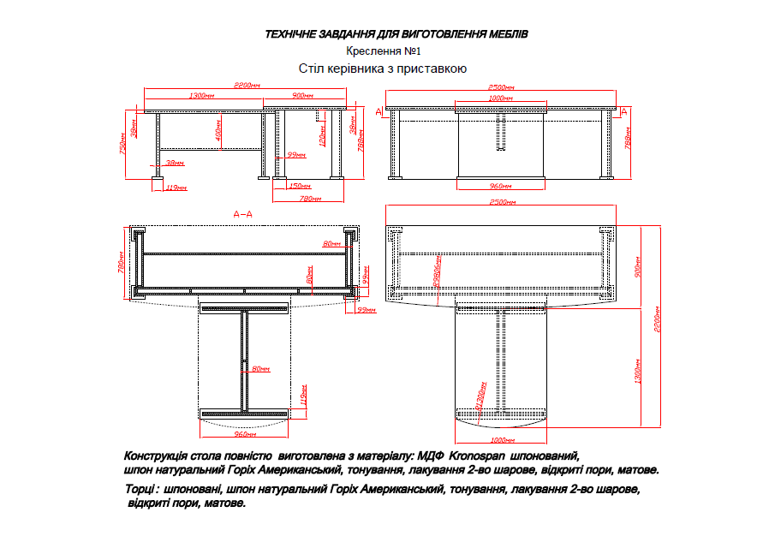
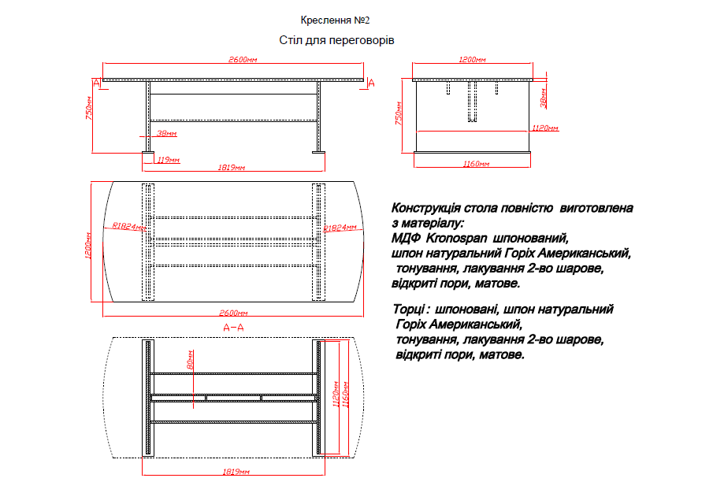
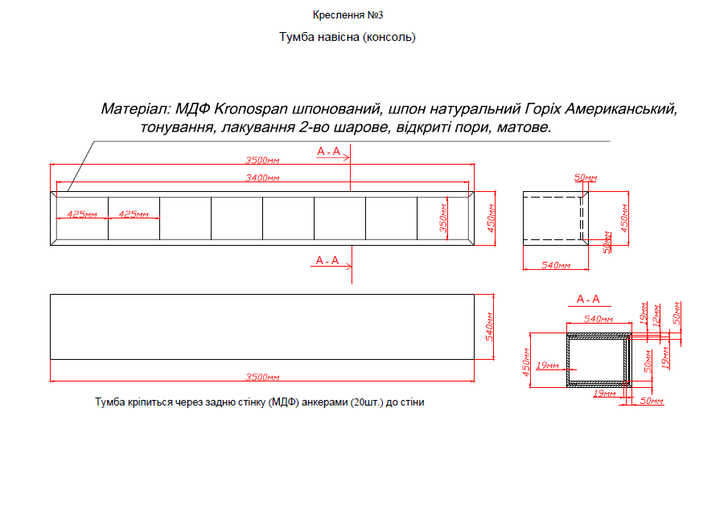
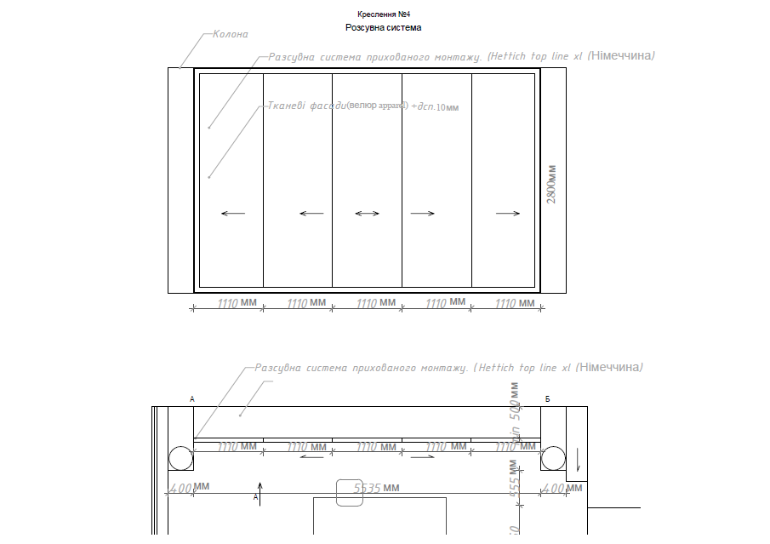
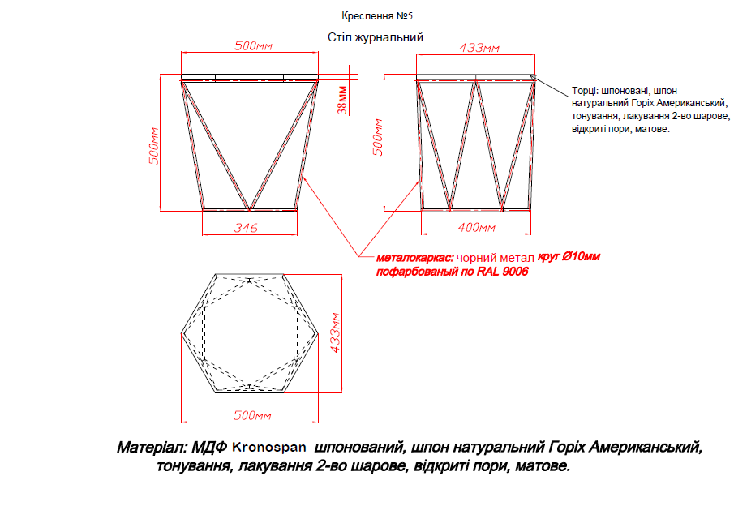
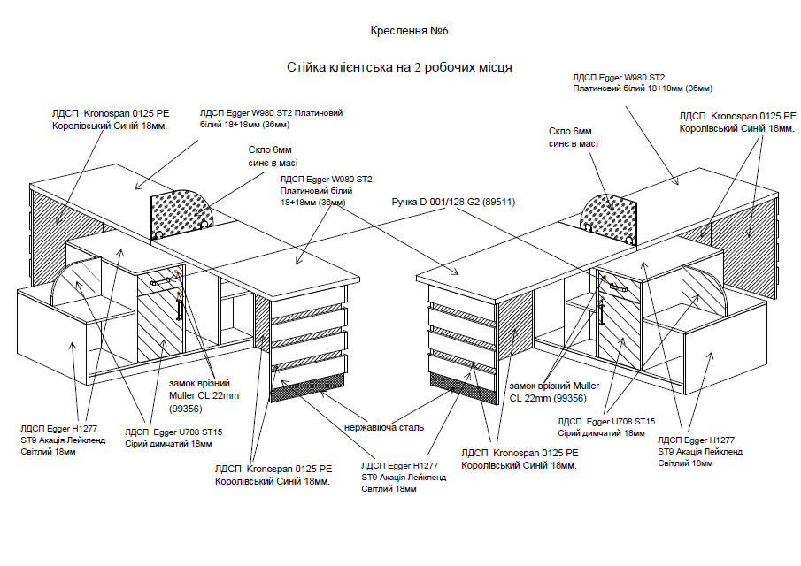
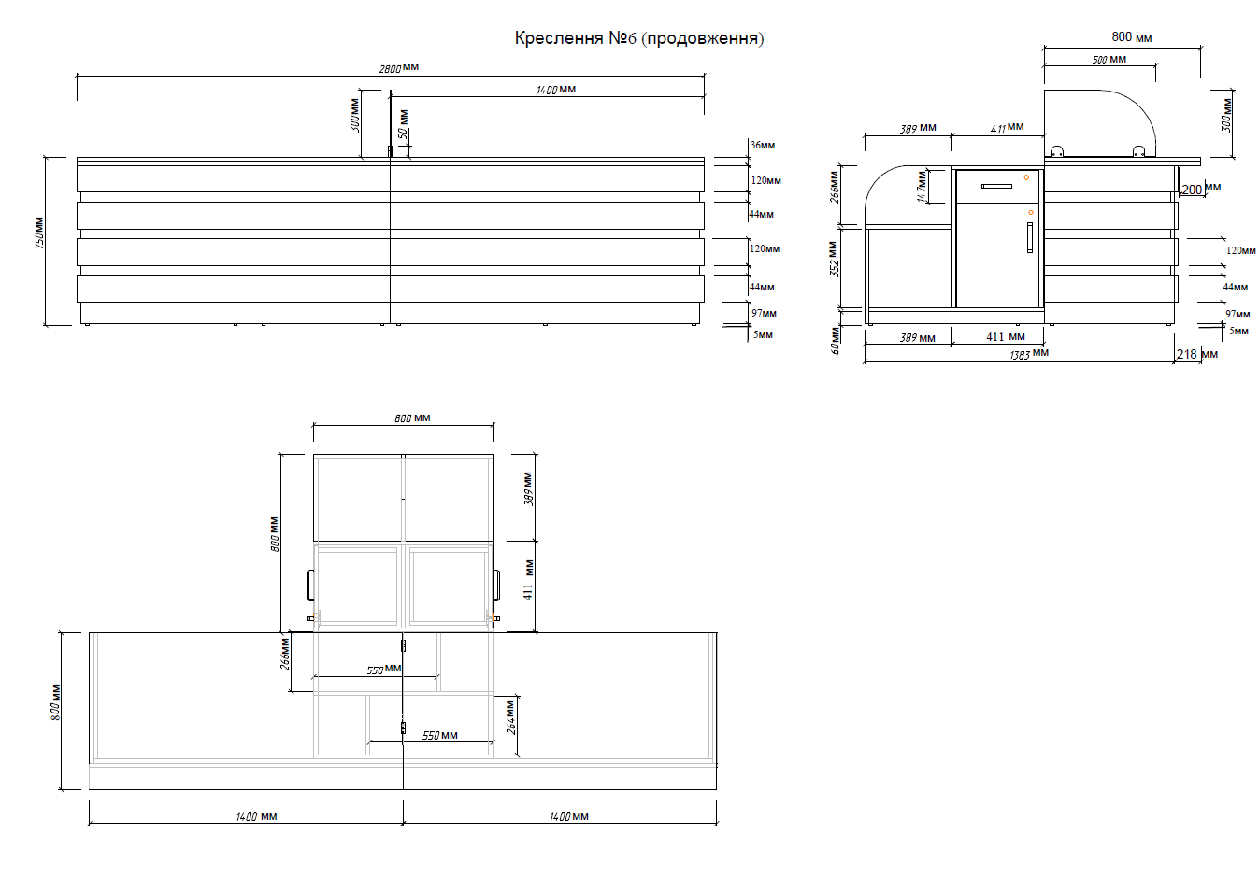
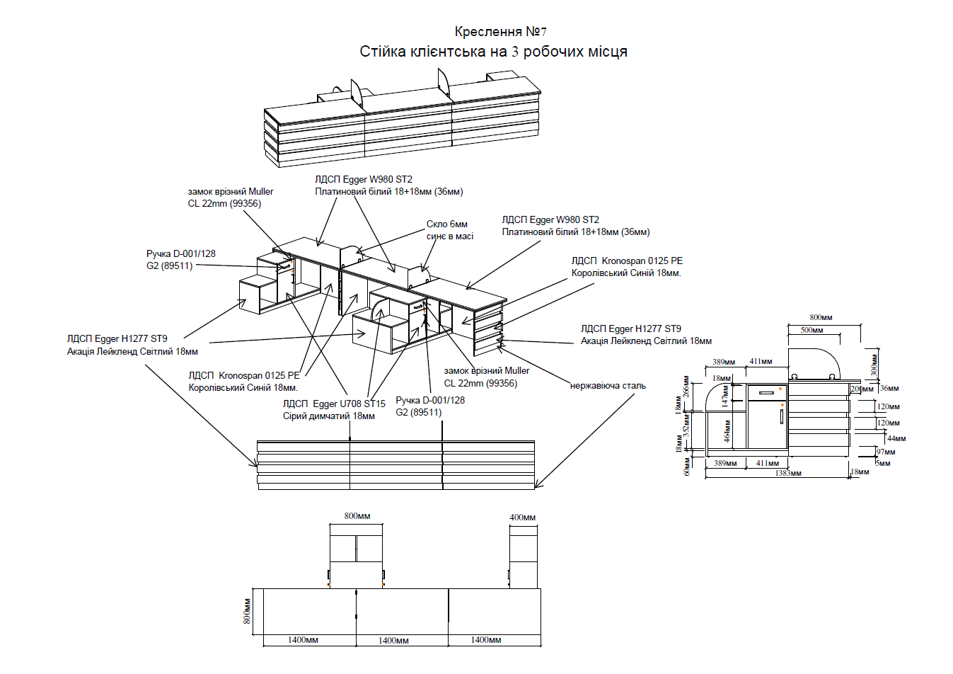
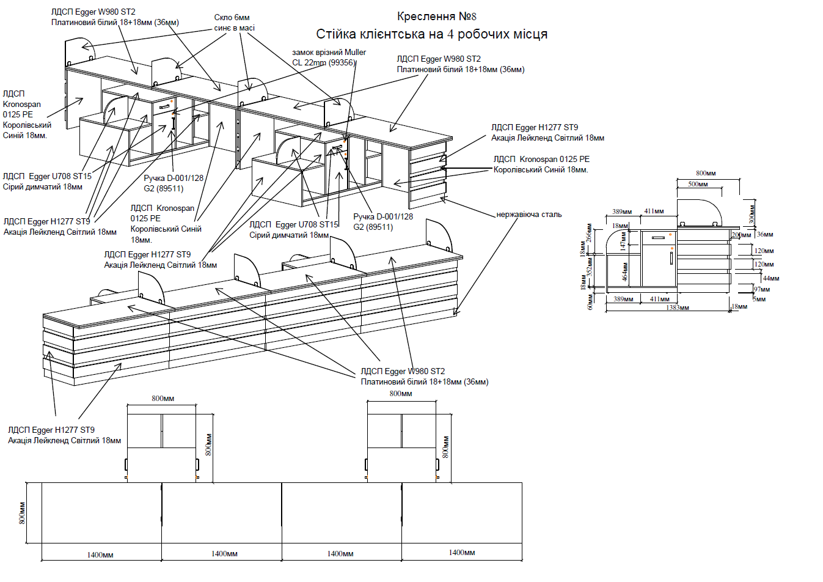
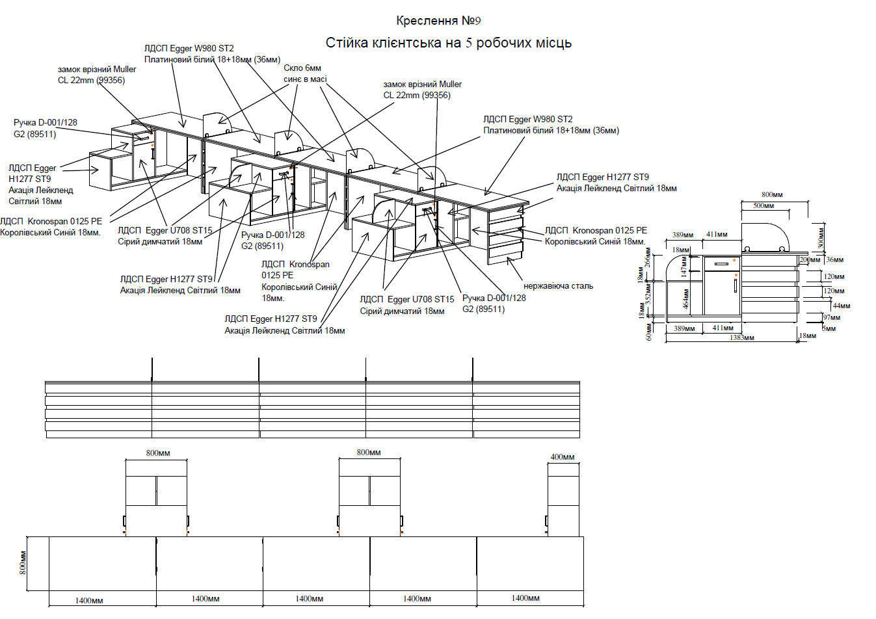
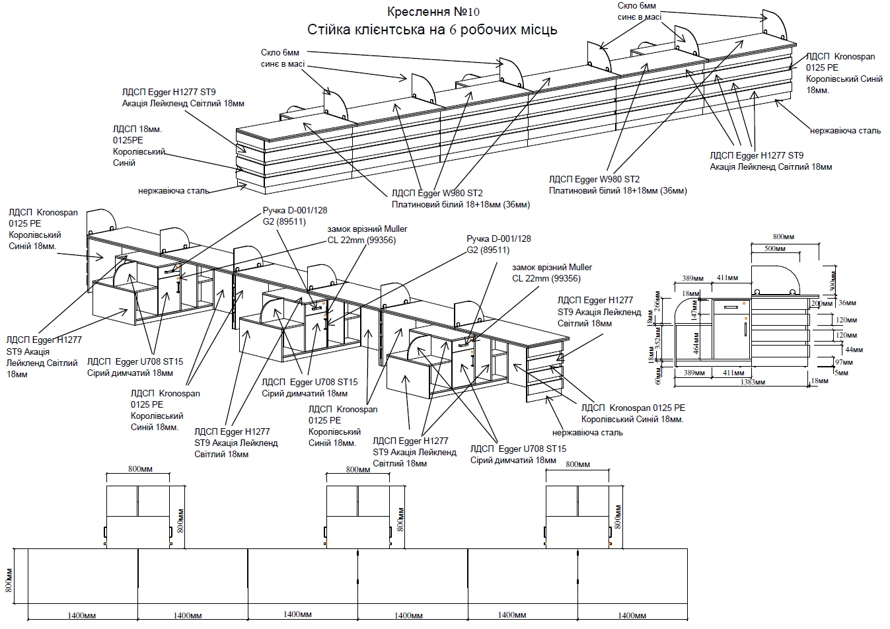
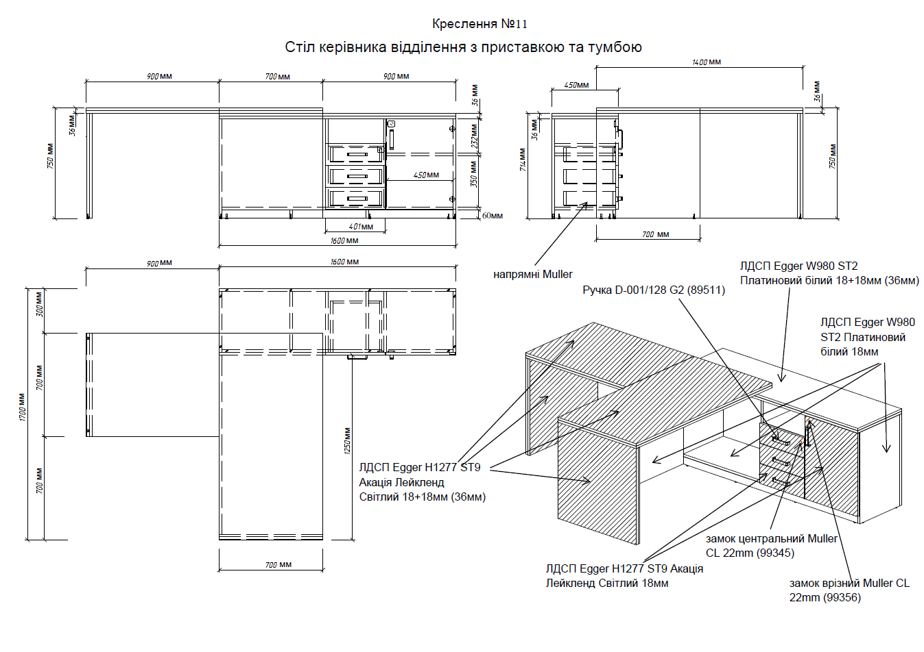
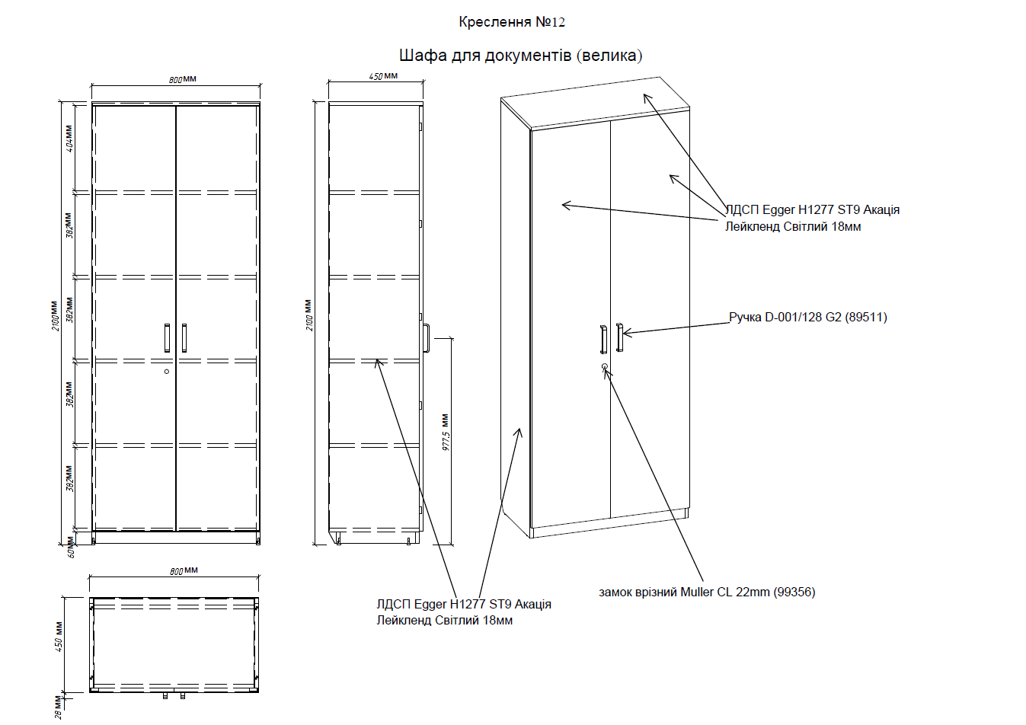
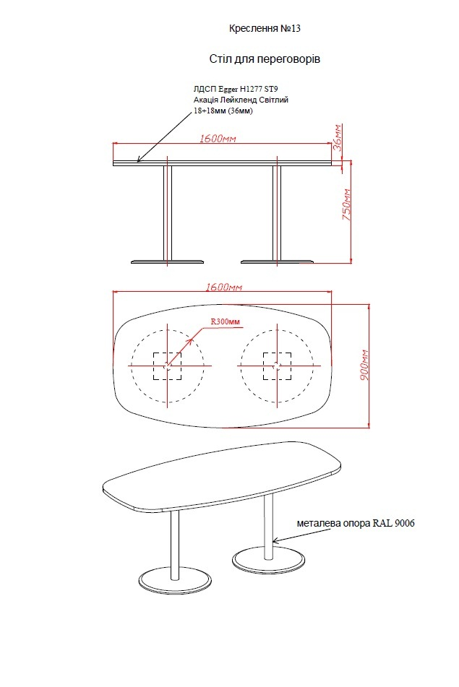

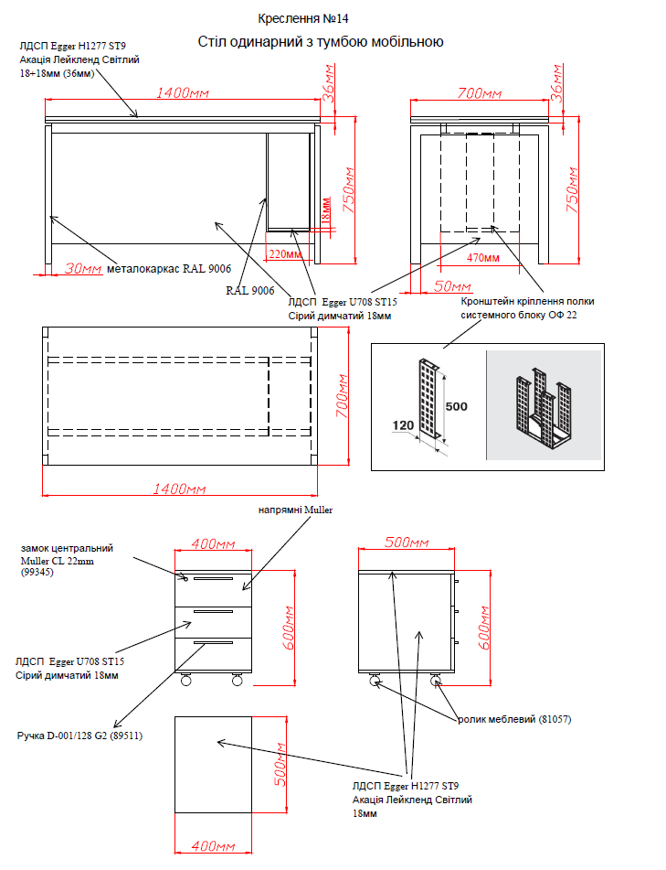

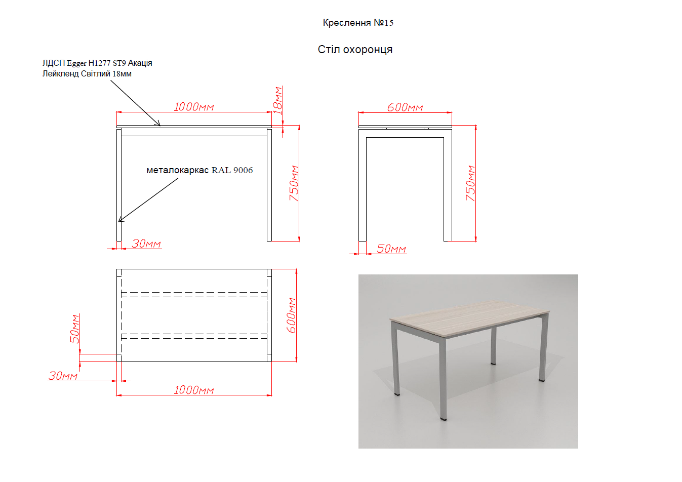

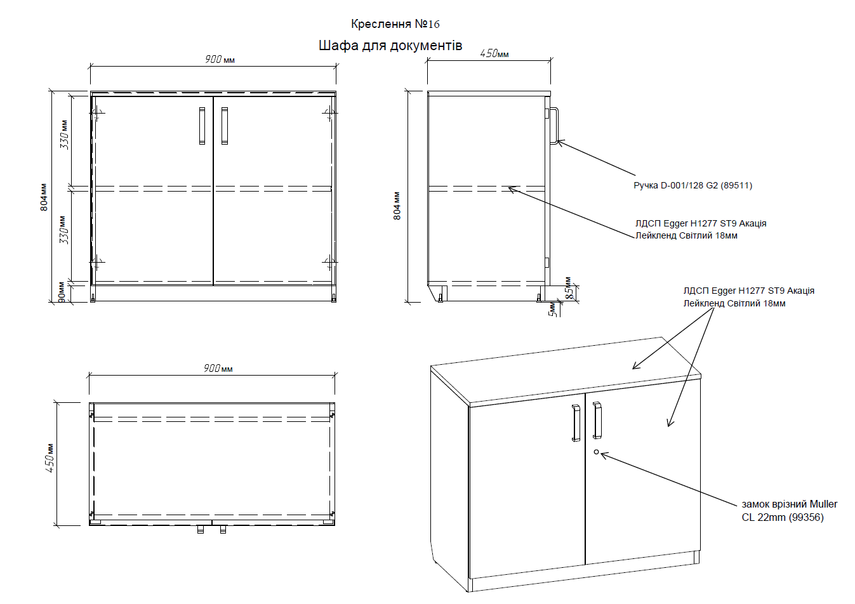
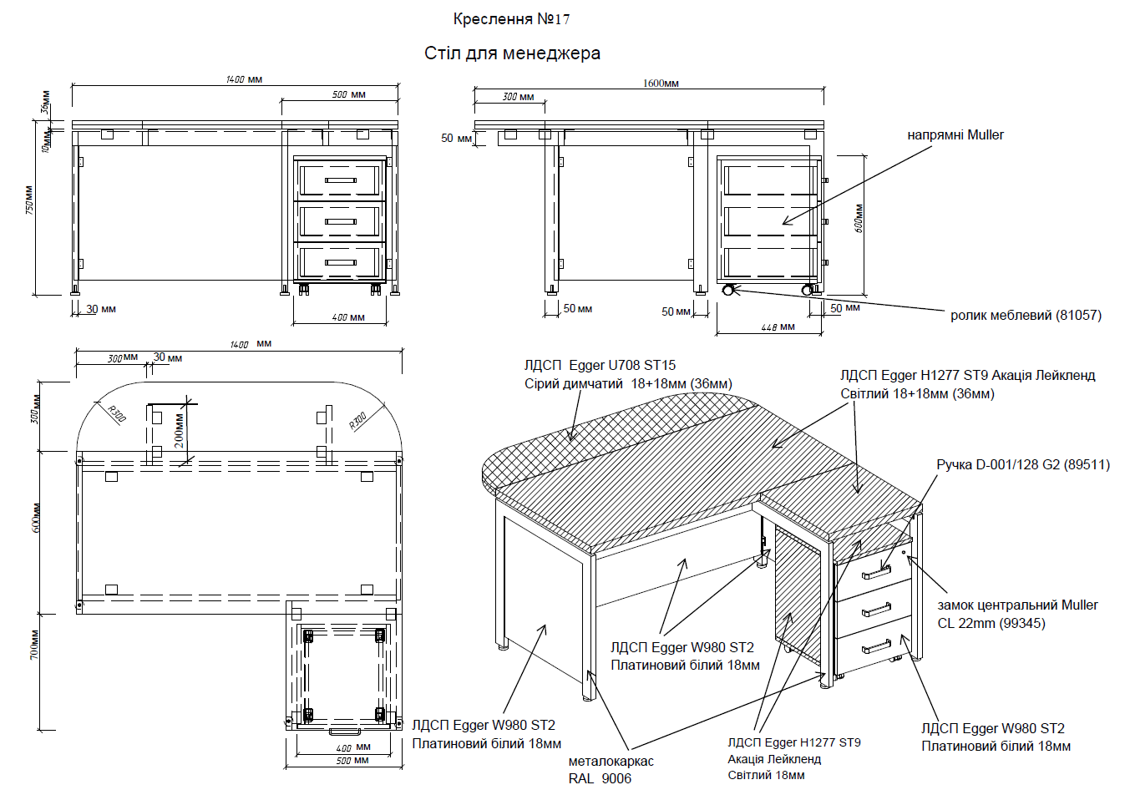

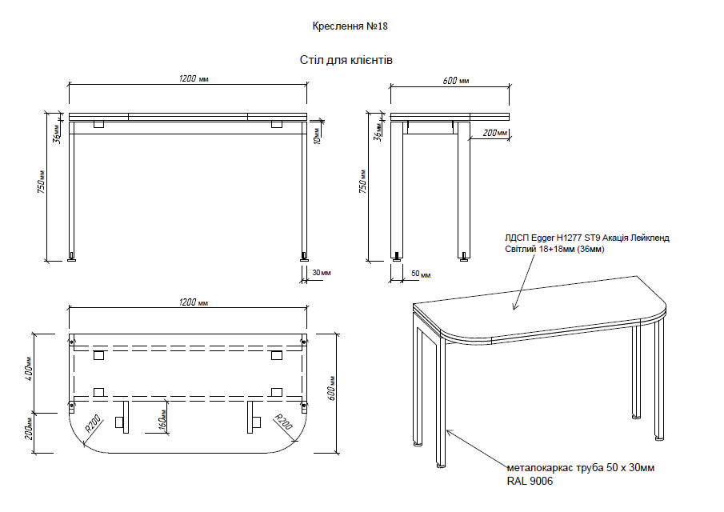

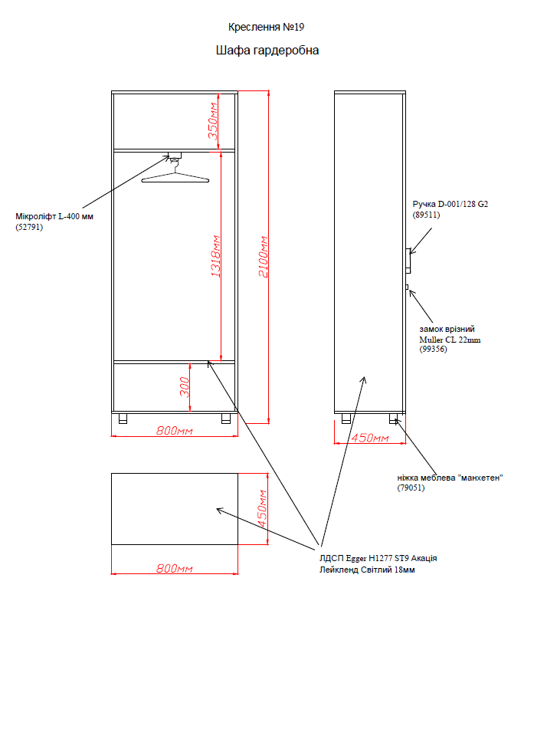

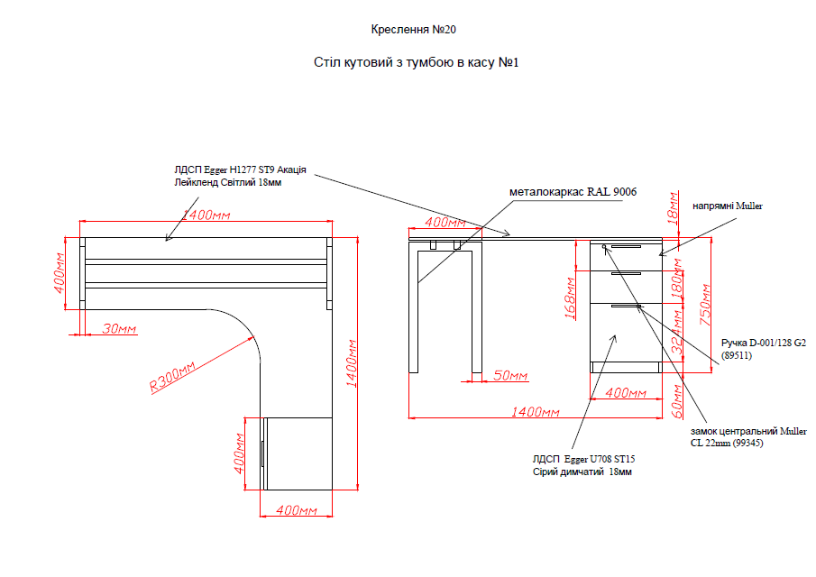

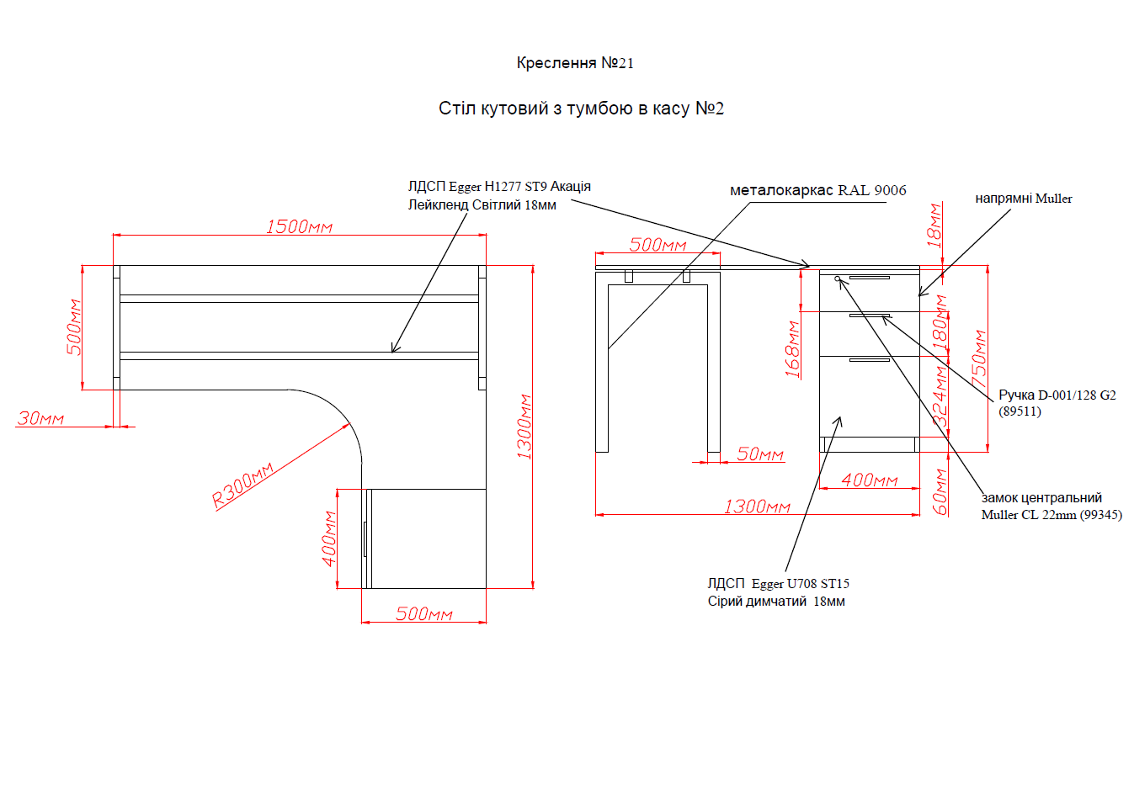

Стіл журнальний №1
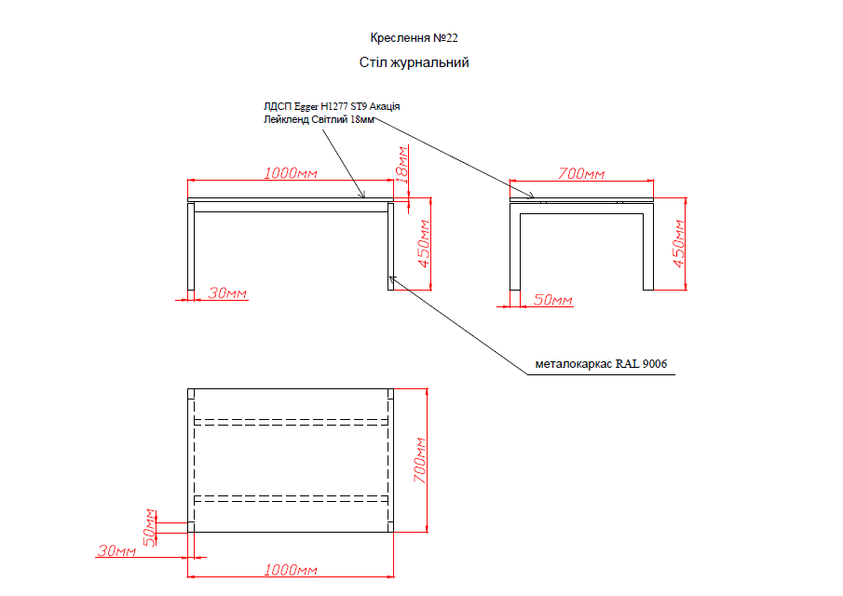

Стіл журнальний №2

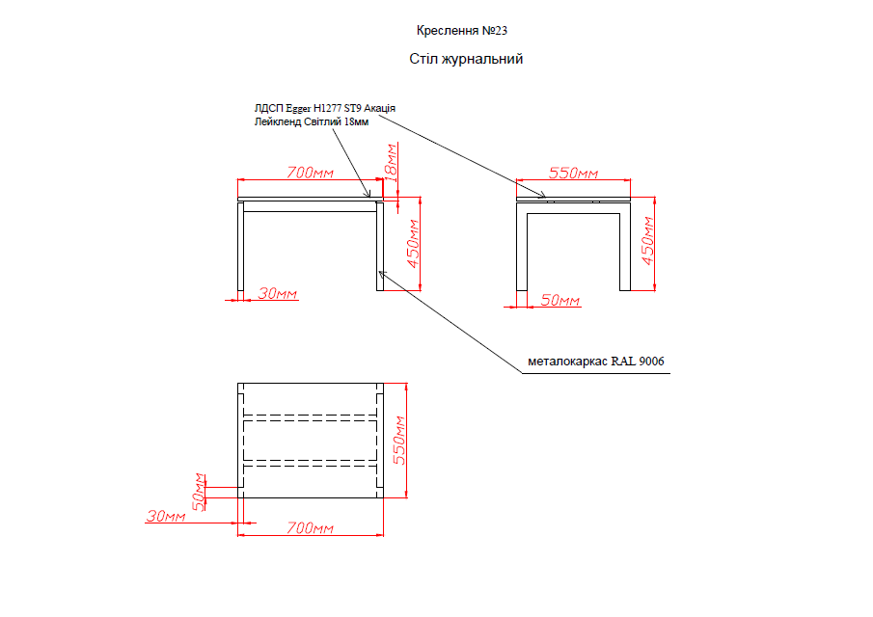

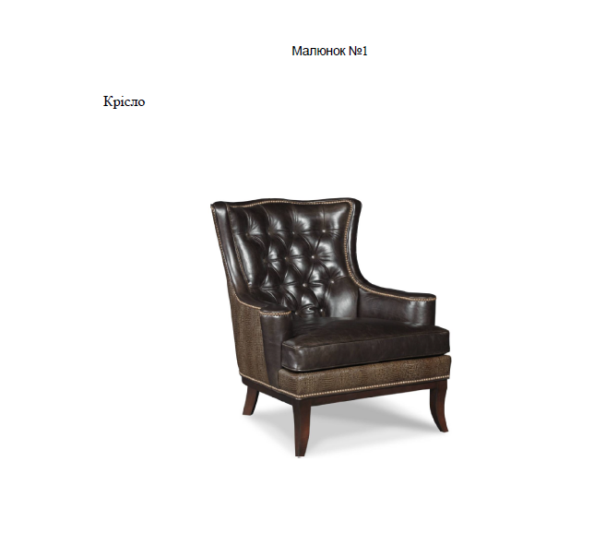

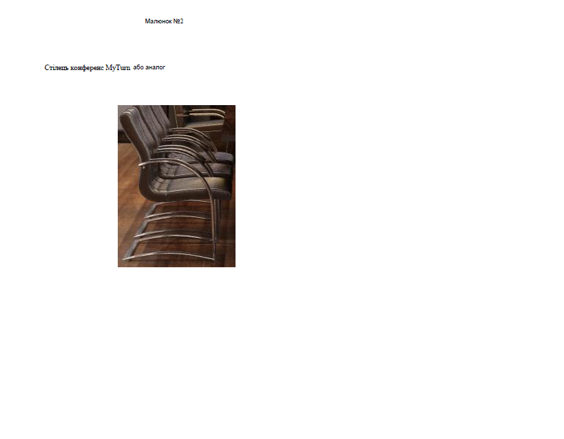

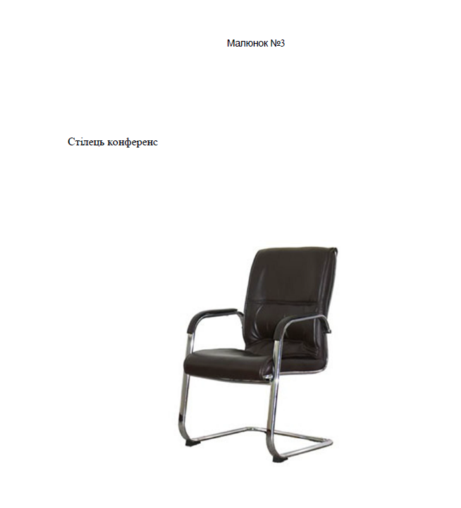

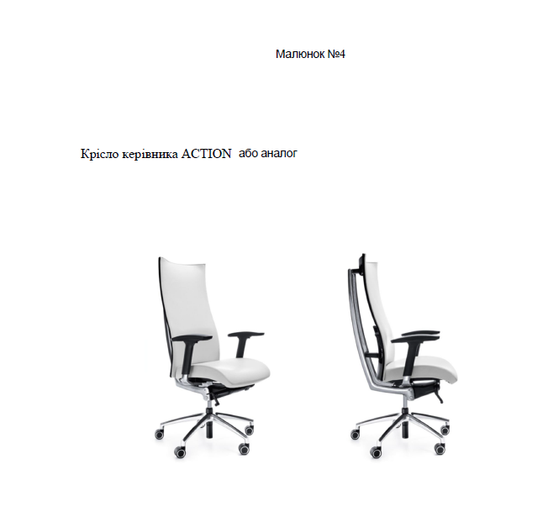

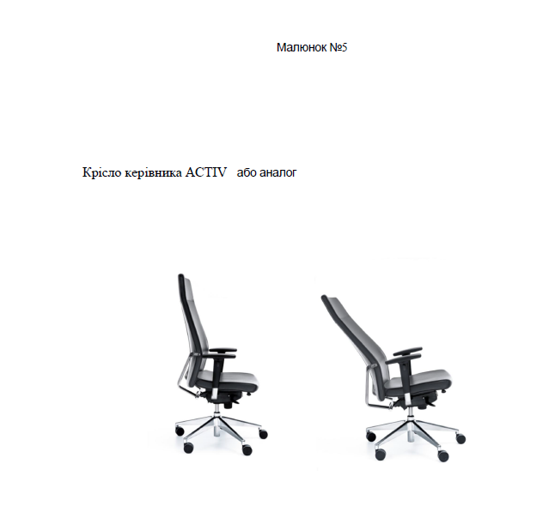

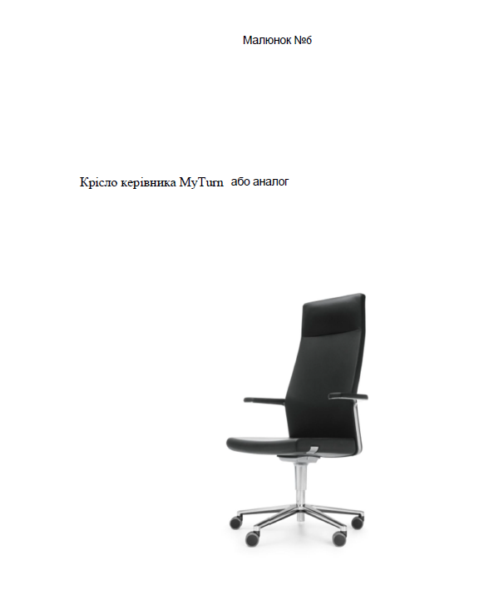

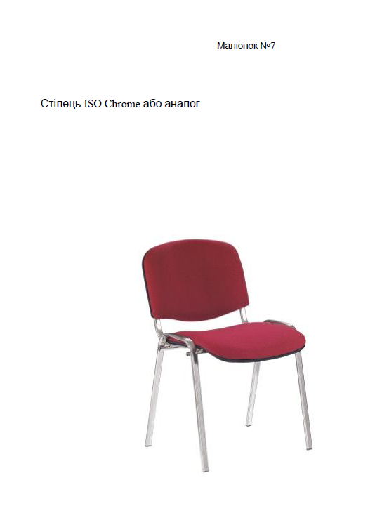

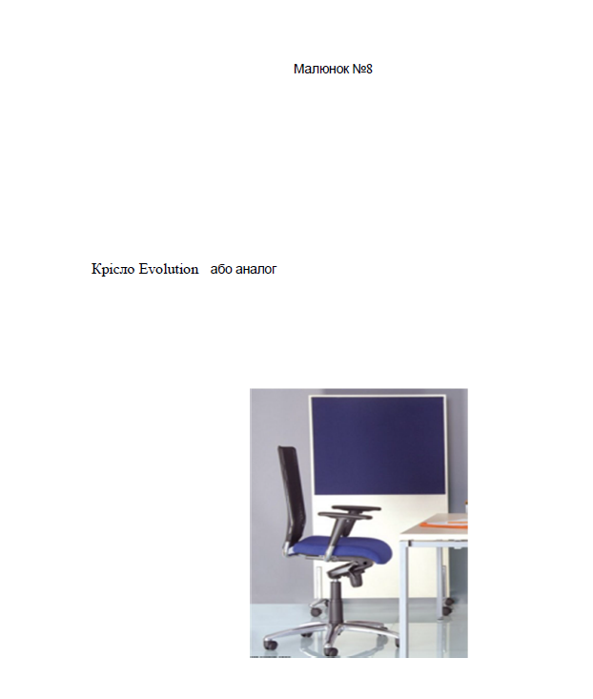

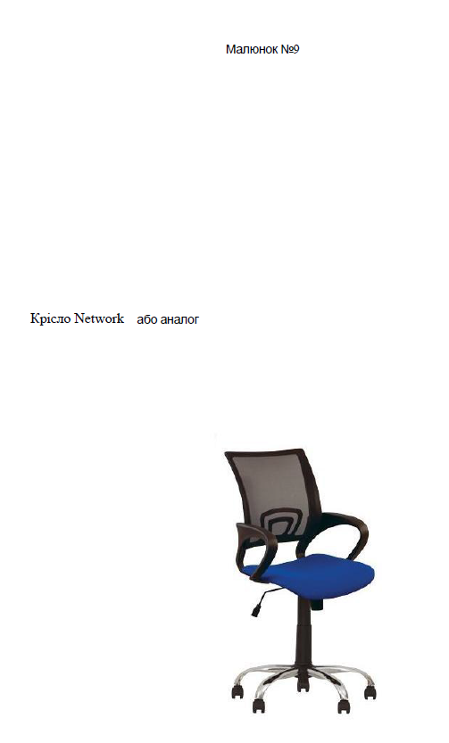

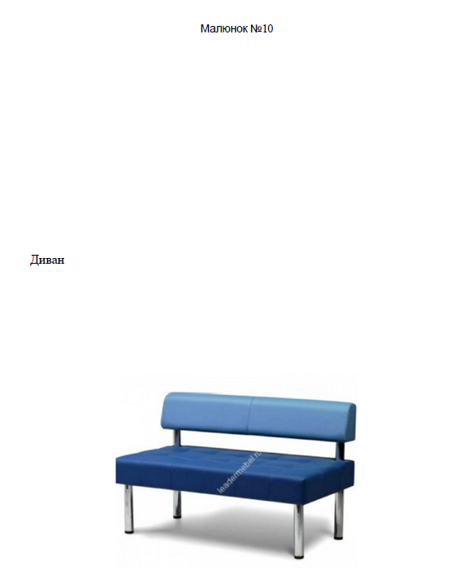

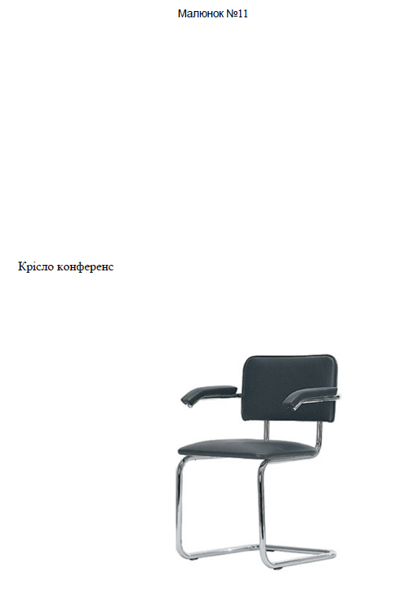
Додаток № 4 для Лотів №1-4
до Документації конкурсних торгів

Проект договору про закупівлю

ДОГОВІР № ______
(Учасник зазначає номер Лоту та назву Лоту)
м. Київ «___» _______2016 року

ПУБЛІЧНЕ АКЦІОНЕРНЕ ТОВАРИСТВО АКЦІОНЕРНИЙ БАНК «УКРГАЗБАНК», надалі за текстом іменується «Покупець», який є платником податку на прибуток за базовою (основною) ставкою відповідно п.136.1 ст.136 розділу ІІІ Податкового кодексу України, в особі заступника Голови Правління ____________________, який діє на підставі Довіреності _________________________________, з однієї сторони, та
_______________________________________________надалі за текстом іменується «Продавець», який є платником податку на прибуток ____________________________ (зазначається Учасником), в особі___________________________, який діє на підставі ___________(зазначається Учасником), з іншої сторони, разом - Сторони, уклали цей (далі – Договір) про наступне:

І.Предмет договору
1.1. Продавець зобов’язується виготовити та поставити (передати у власність) Покупцю, здійснивши збирання та монтаж, меблі конторські/офісні та меблі для підприємств торгівлі/меблі для сидіння та їхні частини (Учасник зазначає назву Лоту) (далі - Товар), а також забезпечити гарантійне обслуговування Товару, а Покупець зобов’язується прийняти і оплатити такий Товар, на умовах, викладених в даному Договорі.
1.2. Найменування (асортимент), кількість, комплектність, вартість, та технічні характеристики Товару визначаються згідно із Специфікацією Товару (Додаток № 1 до цього Договору, що є невід’ємною частиною цього Договору).
1.3. Обсяги закупівлі Товару можуть бути зменшені залежно від реального фінансування видатків.

II. ЯКІСТЬ ТОВАРУ
2.1. Продавець повинен виготовити та поставити (передати у власність) Покупцю Товар, здійснивши збирання та монтаж Товару, якість якого відповідає параметрам, що визначені у Специфікації Товару, а також передати копії сертифікатів відповідності на матеріали, з яких виготовлено Товар та копії висновків державної санітарно – епідеміологічної експертизи на Товар (складові Товару).
2.2. Товар відвантажується в упаковці, що відповідає вимогам для даного типу Товару. Тара і упаковка повинні захищати Товар від знищення, ушкодження або псування під час перевезення, а також під час здійснення вантажно-розвантажувальних робіт і зберігатись в умовах закритого складу.
2.3. Продавець несе перед Покупцем відповідальність за псування Товару внаслідок неякісної чи неналежної тари й пакування. Упаковка Товару має відповідати діючим ДЕСТам (ТУ) та вимогам для даного типу Товару. Продавець гарантує, що Товар не має недоліків та дефектів, що пов’язані із якістю матеріалів, з яких він (Товар) виготовляється та/або із технологією його (Товару) виробництва.
III. ВАРТІСТЬ ДОГОВОРУ
3.1. Загальна вартість даного Договору складається з вартості Товару відповідно до всіх Заявок на поставку Товару та видаткових накладних, які (видаткові накладні) належним чином оформлені та скріплені печатками Сторін та не може перевищувати _____ грн. без ПДВ (прописом – заповнюється Учасником), крім того ПДВ* ____ грн. (прописом – заповнюється Учасником), всього з ПДВ* _____ грн. (прописом – заповнюється Учасником).
*у разі, якщо Учасник є платником податку на додану вартість
3.2. Загальна вартість Договору включає в себе вартість Товару та будь-які витрати Продавця, пов'язані з пакуванням, маркуванням, транспортуванням, вивантаженням, а також збиранням та монтажем Товару у місці поставки відповідно до потреб Покупця, згідно Додатку № 2 до цього Договору.

IV. ПОРЯДОК ЗДІЙСНЕННЯ ОПЛАТИ
4.1. Продавець протягом 5 (п’яти) банківських днів, з моменту отримання Заявки на поставку Товару від Покупця, форма якої наведена в Додатку №3 до цього Договору, який є його невід’ємною частиною (надалі - Заявка), зобов'язаний надіслати за власний рахунок, засобами поштового або кур'єрського зв'язку, або передати особисто з відміткою про вручення, Покупцю оригінал(ли) рахунків на здійснення авансового платежу в розмірі 50% (п’ятдесят відсотків) від вартості Товару, яка зазначена в Заявці на поставку Товару, який Продавець зобов’язаний поставити Покупцю.
4.2. Виставлений Продавцем відповідно до п.4.1. цього Договору рахунок на здійснення авансового платежу, Покупець сплачує протягом 10 (десяти) банківських днів з дати його отримання. У випадку не виставлення або несвоєчасного виставлення Продавцем оригіналу рахунку на оплату Товару, відповідно до умов п.4.1. цього Договору, Покупець не несе відповідальність за порушення строку здійснення оплати, визначеного цим Договором.
4.3. Решта суми у розмірі 50% (п’ятдесят відсотків) від вартості Товару, яка зазначена в Заявці на поставку Товару, що Продавець поставив Покупцю, яка (сума) визначається з урахуванням раніше сплаченої передоплати (авансового платежу), підлягає оплаті Покупцем протягом 10 (десяти) банківських днів з дати підписання уповноваженими представниками Сторін Акту приймання-передачі Товару на підставі виставленого Продавцем оригіналу рахунку.
4.4. Розрахунки за цим Договором здійснюються у формі безготівкового перерахування коштів в національній валюті України на поточний рахунок Продавця, зазначений в розділі ХV цього Договору.
4.5. Під банківським днем Сторони розуміють день, в який банківські установи в Україні в установленому порядку здійснюють розрахунково-касове обслуговування своїх клієнтів.
4.6. До рахунку, що виставляється Продавцем, згідно п.4.3. цього Договору, додається: видаткова накладна, Акт приймання-передачі Товару, копія сертифіката(ів) на матеріали, з яких виготовлено Товар та копія висновку(ів) санітарно-епідеміологічної експертизи на Товар.
4.7. Після здійснення оплат(и) за поставлений Товар, Постачальник надає Покупцю податкову накладну, що складена в електронній формі та зареєстрована в Єдиному реєстрі податкових накладних на умовах та в строки відповідно до Податкового кодексу України.

V. ПОСТАВКА ТОВАРУ
5.1. Поставка Товару до Покупця здійснюється Продавцем, на підставі Заявки, яка надсилається Покупцем Продавцю факсимільним зв’язком (за номером ______________) (заповнюється Учасником) чи електронною поштою (за адресою ___________) (заповнюється Учасником).
В Заявці вказується найменування, кількість Товару згідно Специфікації Товару, яку необхідно поставити та зазначається адреса Покупця згідно Додатку № 2, за якою має здійснитися поставка. Поставка Товару відбувається на умовах «DDP» (в редакції Офіційних правил тлумачення торговельних термінів «Інкотермс 2010») протягом 36 (тридцяти шести) календарних днів з моменту отримання авансового платежу в розмірі 50% (п’ятдесят відсотків) від вартості Товару, яка зазначена в Заявці на поставку Товару, згідно п.4.1. цього Договору.
5.2. Транспортування Товару та вантажно-розвантажувальні роботи, збирання та монтаж здійснюються власними силами Продавця та виключно за його (Продавця) рахунок. Всіма технічними засобами та витратними матеріалами, що необхідні для виконання вантажно-розвантажувальних робіт, збирання та монтажу Товару, Продавець забезпечує себе самостійно.
5.3. Приймання-передача Товару після збирання та монтажу Товару Продавцем здійснюється уповноваженими представниками Сторін у місці поставки Товару, шляхом підписання Акту приймання - передачі Товару, який підтверджує кількість та комплектацію кожної одиниці Товару на момент його приймання-передачі та відповідність Товару вимогам, визначеним у Додатках №1 та №3 до цього Договору.
5.4. У випадку виявлення Покупцем при прийманні Товару дефектів, недоліків щодо кількості, асортименту, якості, комплектності, тари та упаковки поставленого Товару всі недоліки мають бути зазначені в відповідному акті про дефекти. Продавець зобов’язується замінити Товар, в якому виявлені дефекти, недоліки щодо кількості, асортименту, якості, комплектності, тари та упаковки поставленого Товару виключно за власний рахунок, протягом 10 (десяти) банківських днів з дати підписання Сторонами відповідного акту(ів) про дефекти. Після усунення дефектів уповноважені представники Сторін підписують Акт приймання-передачі Товару у місці поставки Товару. Всі витрати по транспортуванню Товару при поставці Товару внаслідок його (Товару) невідповідності по кількості, асортименту, комплектності, тари та упаковки та/або якості, несе Продавець.
5.5. Право власності на Товар переходить до Покупця з моменту підписання уповноваженими представниками Сторін Акту приймання – передачі Товару за місцем поставки Товару.
5.6. Моментом поставки Товару вважається дата підписання уповноваженими представниками Сторін Акту приймання-передачі Товару у місці поставки Товару та видаткової накладної.
5.7. Ризик випадкового знищення та/або випадкового пошкодження (псування) Товару, а також обов’язок несення всіх витрат, пов’язаних з Товаром, до моменту його поставки Покупцю, несе Продавець, після підписання Акту приймання – передачі Товару – несе Покупець. Перехід зазначених ризиків та права власності на Товар відбувається в момент підписання Сторонами Акту приймання – передачі Товару.

VI. ПРАВА ТА ОБОВ'ЯЗКИ СТОРІН
6.1. Покупець зобов'язаний:
6.1.1.Своєчасно та в повному обсязі сплачувати за поставлений Товар;
6.1.2. Прийняти поставлений Товар згідно з Актом приймання-передачі Товару;
6.1.3. У разі відмови прийняти Товар через дефекти та/або недоліки під час приймання-передачі Товару, підписати з Продавцем акту(ів) про дефекти.
6.2. Покупець має право:
6.2.1. Достроково розірвати цей Договір у разі невиконання зобов'язань Продавцем, письмово повідомивши його (Продавця) про це у строк не менший ніж 30 календарних днів до запланованої дати розірвання Договору та вимагати повернення сплачених на підставі п. 4.1. грошових коштів;
6.2.2. Контролювати поставку Товару у строки, встановлені цим Договором;
6.2.3. Повернути рахунок Продавцю без здійснення оплати в разі неналежного оформлення документів (відсутність печатки, підписів тощо);
6.2.5. Вимагати відшкодування завданих йому збитків, зумовлених Продавцем порушенням цього Договору тощо.
6.3. Продавець зобов'язаний:
6.3.1. Виготовити та поставити (включаючи збирання та монтаж) Покупцю Товар належної кількості, асортименту та комплектності відповідно до умов Специфікації Товару, Технічних характеристик Товару;
6.3.2. Забезпечити поставку Товару, якість та характеристики якого відповідають параметрам, установленим розділом II цього Договору;
6.3.3. У випадку поставки Товару, в якому було виявлено дефекти, недоліки щодо кількості, асортименту, якості, комплектності, тари та упаковки, замінити Товар, в якому виявлені зазначені дефекти та недоліки, виключно за власний рахунок, протягом 10 (десяти) банківських днів з дати підписання Сторонами відповідного акту про дефекти, зазначеного в п. 5.4 цього Договору;
6.3.4. Передати Товар Покупцю у власність в порядку та на умовах визначених цим Договором.
6.4. Продавець має право:
6.4.1. Своєчасно та в повному обсязі отримувати плату за поставлений Товар;
6.4.2. На дострокову поставку Товару, за умови отримання на це письмового погодження від Покупця.

VII. ВІДПОВІДАЛЬНІСТЬ СТОРІН
7.1. У разі невиконання або неналежного виконання своїх зобов’язань за цим Договором Сторони несуть відповідальність, передбачену чинним законодавством та цим Договором.
7.2. У разі невиконання або несвоєчасного виконання зобов'язань за цим Договором Продавець сплачує Покупцю штрафні санкції (неустойка, штраф) у розмірі визначеному в п.п. 7.3.1-7.3.3. цього Договору, а у разі здійснення попередньої оплати Покупцем, Продавець, крім сплати зазначених штрафних санкцій, повертає Покупцю кошти з урахуванням індексу інфляції.
7.3. Види порушень та санкції за них, установлені Договором:
7.3.1. У випадку порушення строків поставки Товару більш ніж на 5 (п’ять) банківських днів від строку зазначеного в п. 5.1., Продавець сплачує Покупцю штраф у розмірі 10 % від загальної вартості непоставленого в строк Товару, зазначеної в Заявці на поставку Товару, за кожен такий випадок.
7.3.2. У випадку невиконання Продавцем зобов’язань з гарантійного обслуговування Товару більш ніж на 2 (два) банківські дні, Продавець сплачує Покупцю неустойку у розмірі 1000 (одна тисяча) гривень за кожний випадок такого невиконання.
7.3.3. У випадку порушення Продавцем строків виконання зобов’язань щодо заміни Товару в зв’язку з його (Товару) невідповідністю кількості та/або якості за цим Договором, Продавець сплачує Покупцю штраф у розмірі 100 (ста) % від вартості Товару (у відповідності до ціни, зазначеної в Специфікації Товару), в якому виявлені недоліки або дефекти.
7.4. У випадку порушення Покупцем строку оплати, вказаному в розділі IV цього Договору, на строк більше 5 (п’яти) банківських днів, Покупець сплачує Продавцю пеню у розмірі облікової ставки Національного банку України, яка діяла у період, за який сплачується пеня від суми простроченого платежу за кожний день прострочення платежу.
7.5. Кожна зі Сторін зобов’язується відшкодувати іншій Стороні реальні збитки, що мають документальне підтвердження, пов’язані з порушенням винною Стороною умов цього Договору.
7.6. Відшкодування збитків, сплата неустойки, штрафів, пені не звільняють Сторони від виконання зобов’язань за цим Договором.

VIII. ОБСТАВИНИ НЕПЕРЕБОРНОЇ СИЛИ
8.1. Сторони звільняються від відповідальності за невиконання або неналежне виконання зобов'язань за цим Договором у разі виникнення обставин непереборної сили, які не існували під час укладання Договору та виникли поза волею Сторін (аварія, катастрофа, стихійне лихо, епідемія, епізоотія, війна тощо).
8.2. Сторона, що не може виконувати зобов'язання за цим Договором унаслідок дії обставин непереборної сили, повинна не пізніше 5 (п’яти) банківських днів з моменту їх виникнення повідомити про це іншу Сторону у письмовій формі.
8.3. Доказом виникнення обставин непереборної сили та строку їх дії є відповідні документи, які видаються компетентними органами держави, що уповноважені посвідчувати обставини форс-мажору відповідно до чинного законодавства України, в тому числі Торгово-промислової палати України.
8.4. У разі коли строк дії обставин непереборної сили продовжується більше ніж 180 (сто вісімдесят) календарних днів, кожна із Сторін в установленому порядку має право розірвати цей Договір. У разі здійснення авансового платежу Продавець повертає Покупцю сплачені ним кошти згідно п. 4.1 Договору, протягом 3 (трьох) банківських днів з дня розірвання цього Договору.
8.5. Період звільнення від відповідальності починається з дати повідомлення Стороною, що не виконала зобов’язання, про виникнення обставини непереборної сили і закінчується моментом припинення дії обставин непереборної сили (ліквідації їх наслідків), за умови надання документів, зазначених в п. 8.3 цього Договору.
8.6. Обставини непереборної сили автоматично продовжує термін виконання зобов’язань на весь період його дії і ліквідації наслідків.

ІХ. ГАРАНТІЙНИЙ ТЕРМІН ТОВАРУ
9.1. Продавець гарантує, що Товар, не має недоліків та дефектів, що пов’язані із якістю матеріалів, з яких він (Товар) виготовляється, та/або із технологією його виробництва, та відповідає стандартам його виробника, Специфікації та Технічним вимогам (умовам), які встановлені чинними державними стандартами України.
9.2. Початок строку гарантійного обслуговування визначається з дати підписання Продавцем та уповноваженим представником Покупця Акту приймання-передачі Товару та становить __ (_______________________) календарних місяців. (заповнюється Учасником)
9.3. Продавець забезпечує гарантійне обслуговування Товару власними силами та за власний рахунок.
9.4. У випадку виявлення протягом строку гарантійного обслуговування, зазначеному в п.9.2. цього Договору, дефектів або недоліків поставленого за цим Договором Товару, або при виявленні в процесі його експлуатації невідповідності характеристикам, що офіційно декларуються виробником Товару, Покупець письмово інформує Продавця (факсимільним зв'язком) про необхідність гарантійного обслуговування або ремонту. Протягом 2 (двох) банківських днів з моменту отримання зазначеного в цьому пункті повідомлення уповноваженими представниками Сторін складається Акт про дефекти, в якому перелічуються виявлені несправності та дефекти, а також порядок та строки їх усунення. Усі витрати по усуненню недоліків або дефектів несе Продавець.
9.5. Протягом строку гарантійного обслуговування Продавець гарантує усунення недоліків або дефектів Товару або заміну його на новий протягом 10 (десяти) банківських днів з дати підписання Сторонами Акту про дефекти.
9.6. На період усунення виявлених недоліків або дефектів перебіг строку гарантійного обслуговування зупиняється. Після усунення виявлених недоліків або дефектів Сторони підписують Акт про усунення дефектів і перебіг строку гарантійного обслуговування відновлюється.

X. КОНФІДЕНЦІЙНІСТЬ
10.1. Кожна з Сторін повинна суворо зберігати конфіденційність цього Договору та одержаної на підставі Договору інформації (в т.ч. банківської та комерційної таємниці) та вживати всіх можливих заходів для запобігання можливого розголошення такої інформації.
10.2. Зобов’язання Сторін по дотриманню конфіденційності щодо інформації, отриманої в цілях виконання умов цього Договору від іншої Сторони, зберігаються протягом строку дії цього Договору та протягом 5 (п’яти) років після припинення дії Договору (в тому числі дострокового).
Строк зобов’язань по зберіганню конфіденційної інформації, яка становить банківську таємницю, визначається згідно чинного законодавства України.
10.3 Передача інформації будь-яким третім особам, опублікування, розголошення або розкриття будь-яким іншим чином такої інформації може здійснюватися тільки за взаємною письмовою згодою Сторін.
10.4 Умови зберігання конфіденційної інформації не поширюються на загальнодоступну інформацію або інформацію, що надається за офіційний запитом державних органів, яким Сторони зобов’язані надавати необхідні їм відомості, відповідно до вимог чинного законодавства України.

XІ. ВИРІШЕННЯ СПОРІВ
11.1.У випадку виникнення спорів або розбіжностей Сторони зобов'язуються вирішувати їх шляхом взаємних переговорів та консультацій.
11.2. У разі недосягнення Сторонами згоди спори (розбіжності) вирішуються у судовому порядку, згідно чинного законодавства України.

XІІ. СТРОК ДІЇ ДОГОВОРУ
12.1. Цей Договір набирає чинності з моменту його підписання уповноваженими представниками Сторін та скріплення їх підписів відбитками печаток Сторін і діє до «31» грудня 2016 року, але в будь-якому випадку до повного виконання Сторонами зобов’язань за цим Договором. Закінчення строку дії Договору не звільняє Продавця від обов’язків, що передбачені розділом ІX цього Договору.
12.2. Цей Договір укладається і підписується у 2 (двох) примірниках, що мають однакову юридичну силу.

XІIІ. ІНШІ УМОВИ
13.1. Сторони взаємно підтверджують і гарантують, що на момент укладання цього Договору вони разом і кожна окремо нічим не обмежені в праві укладати і виконувати подібні договори.
13.2. Внесення змін та доповнень до Договору здійснюється шляхом укладання додаткових договорів до цього Договору.
13.3. Всі повідомлення надсилаються Сторонами за вказаними нижче адресами. Сторони зобов’язані вчасно повідомляти одна одну про зміни місцезнаходження, банківських реквізитів, номерів телефонів, телефаксів та телексу, зміну форми власності та про всі інші зміни, які здатні вплинути на реалізацію Договору та виконання зобов’язань по ньому.
13.4. Повідомлення вважаються надісланими належним чином, якщо вони відправлені рекомендованим листом або телеграфом, вручені кур’єром під розписку або надіслані факсимільним зв’язком із обов’язковим зворотнім повідомленням про одержання.
13.5. Сторони або їх повноважні представники, які підписують цей Договір від імені Сторін, керуючись Законом України "Про захист персональних даних" (зі змінами та доповненнями), своїми підписами підтверджують згоду (дозвіл) на обробку своїх персональних даних, зокрема, їх збирання, реєстрацію, накопичення, зберігання, адаптування, зміну, поновлення, використання і поширення (розповсюдження, реалізацію, передачу), знеособлення, знищення, у тому числі з використанням інформаційних (автоматизованих) систем, виключно з метою виконання даного Договору протягом строку його дії.
13.6. Продавець надає беззастережну згоду на розкриття Покупцем будь-якої інформації стосовно Продавця, умов цього Договору та порядку виконання обов’язків за ним аудиторам, які надають Покупцю послуги, що пов’язані з основною діяльністю Покупця.

XIV. ДОДАТКИ ДО ДОГОВОРУ
14.1. Невід'ємною частиною цього Договору є:
Додаток № 1 – Специфікація Товару.
Додаток № 2 – Місце поставки Товару.
Додаток № 3 – Форма Заявки на поставку Товару.

XV. МІСЦЕЗНАХОДЖЕННЯ ТА БАНКІВСЬКІ РЕКВІЗИТИ СТОРІН

ПОКУПЕЦЬ: | ПРОДАВЕЦЬ:
АБ «УКРГАЗБАНК»  03087 м. Київ, вул. Єреванська, 1  к/р № 32000106201026  в Національному банку України  код банку 320478  Код за ЄДРПОУ 23697280  ІПН 236972826658  Заступник Голови Правління  _____________________/____________/ | ____________________  Адреса: ____________________________,  п/р ____________ у __________________  код банку __________________________  Код за ЄДРПОУ ___________________  ІПН ____________________________,  ____________________  ____________________/____________/

Додаток № 1

до Договору № ______
від «____» ___________ 2016 року

СПЕЦИФІКАЦІЯ ТОВАРУ
(Учасник зазначає номер Лоту та назву Лоту)

№ п/п | Найменування (комплектність) товару | Опис (технічні характеристики Товару)** | К-сть, шт. | Ціна за шт. без ПДВ, грн. | Сума без ПДВ, грн.
Всього без ПДВ, грн.
Всього ПДВ*, грн.
Всього з ПДВ*, грн.
* У разі, якщо Учасник є платником ПДВ
** заповнюється при підписанні Договору

ПОКУПЕЦЬ: | ПРОДАВЕЦЬ:
АБ «УКРГАЗБАНК»  03087 м. Київ, вул. Єреванська, 1  к/р № 32000106201026  в Національному банку України  код банку 320478  Код за ЄДРПОУ 23697280  ІПН 236972826658  Заступник Голови Правління  _____________________/____________/ | ____________________  Адреса: ____________________________,  п/р ____________ у __________________  код банку __________________________  Код за ЄДРПОУ ___________________  ІПН ____________________________,  ____________________  ____________________/____________/

Додаток № 2

до Договору № ______
від «____» ___________ 2016 року

МІСЦЕ ПОСТАВКИ ТОВАРУ*

Лот № 1 - меблі

№ з/п | Адреса поставки
1 | м. Київ, вул. Богдана Хмельницького, 16-22

Лот № 2 – крісла, стільці

№ з/п | Адреса поставки
1 | м. Київ, вул. Богдана Хмельницького, 16-22

Лот № 3 - меблі

№ з/п | Адреса поставки
1 | м. Київ, бул. І. Лепсе, 16
2 | м. Київ вул. Фролівська/Контрактова площа, 1/6
3 | м. Київ вул. Єреванська 1
4 | Київська обл., м. Ірпінь, вул. Шевченка,
5 | Київська обл., смт Чабани, вул. Машинобудівників, 1б
6 | м. Миколаїв, вул. Декабристів, 1/1;
7 | м. Біла церква, вул. Театральна, 9
8 | м. Харків, пл. Повстання, 3

Лот № 4 – крісла, стільці, дивани

№ з/п |  | Адреса поставки
1 |  | м. Київ, бул. І. Лепсе, 16
2 |  | м. Київ вул. Фролівська/Контрактова площа, 1/6
3 |  | Київська обл., м. Ірпінь, вул. Шевченка, 3
4 |  | Київська обл., смт Чабани, вул. Машинобудівників, 1б
5 |  | м. Миколаїв, вул. Декабристів, 1/1
6 |  | м. Біла церква, вул. Театральна, 9
7 |  | м. Харків, пл. Повстання, 3
 | * при підписанні Договору місце поставки буде зазначено відповідно до Лоту
 | Покупець |  | Продавець

_______________________ _____________________

Додаток № 3

до Договору № ______
від «____» ___________ 2016 року

Форма заявки на поставку Товару

Погоджено:  Від Покупця |  |  | Погоджено:  Від Продавця
Дата погодження____________ |  |  | Дата погодження______________
 | П.І.П керівника |  | П.І.П керівника

Прошу поставити Товар за цінами, згідно Договору № _____ від «___ » ____________ 2016 р. в асортименті та у кількості, що наведена нижче:

№ п/п | Найменування товару | Опис (технічні та якісні  характеристики) | К-сть, од. | Ціна за од. без ПДВ, грн. | Сума без ПДВ, грн.
Всього без ПДВ, грн.
Всього ПДВ*, грн.
Всього з ПДВ*, грн.

* У разі, якщо Учасник є платником ПДВ.

Дата подання заявки: _____________________
Дата постачання: ____________________________________

Реквізити поставки:

Адреса поставки: ______________________________________________________
Контактна особа: ____________________________________________________
Тел.: _______________________________________________________________

Заявку затверджено:

Покупець | Продавець

_______________________ _____________________

